ВЕСТН. САМАР. ГОС. ТЕХН. УН-ТА. СЕР. ТЕХНИЧЕСКИЕ НАУКИ. 2011. № 2 (30)

Энергетика

УДК 62.524

МОДЕЛИРОВАНИЕ ВСПУЧИВАНИЯ КЕРАМЗИТА
ВО ВРАЩАЮЩЕЙСЯ ПЕЧИ КАК ОБЪЕКТА УПРАВЛЕНИЯ
С.Я. Галицков¹, А.И. Данилушкин², А.С. Фадеев¹
¹ Самарский государственный архитектурно-строительный университет
443001, г. Самара, ул. Молодогвардейская, 194
² Самарский государственный технический университет
443100, г. Самара, ул. Молодогвардейская, 244
На основании принятых допущений разработана расчетная схема вращающейся печи для производства керамзита в виде четырехслойного цилиндра как объекта управления с распределенными параметрами. При моделировании использованы дифференциальные уравнения теплопроводности в цилиндрических координатах с учетом граничных условий, определяемых особенностями вспучивания. На примере печи СМ875Б типоразмера 2,5×40 м синтезирована структура объекта для решения задачи автоматизации процесса вспучивания керамзита по отношению к управляющему воздействию и возмущению (изменение влажности сырца) в виде структуры с сосредоточенными параметрами.
Ключевые слова: вращающаяся печь, керамзит, объект управления, теплопередача, объект с распределенными параметрами, уравнения движения, аппроксимация объекта управления, адекватность, математическое моделирование.
На предприятиях производства керамзита применяются вращающиеся печи, от качества управления которыми зависят параметры выпускаемого керамзита. Для рационального построения систем автоматического управления печью необходимо знание ее математической модели как объекта управления.

Конструкция вращающейся печи. Односекционная печь представляет собой [1] наклоненный на 3…5° к линии горизонта стальной барабан 3 (рис. 1, а), внутренняя поверхность которого футерована огнеупорным кирпичом. На корпусе печи имеются два бандажных кольца 4 (ими печь опирается на роликовые опоры 5, смонтированные на тумбах 6) и зубчатый венец 11, в зацепление с которым входит приводная шестерня 10, которая через редуктор 9 соединяется с электродвигателем 7. «Холодный» конец печи входит в загрузочную головку 2, а «горячий» – в разгрузочную откатную головку 12, в которой установлена горелка 13. Сырец керамзита, двигаясь вдоль оси печи, последовательно проходит четыре технологические зоны [2] тепловой обработки – сушку, нагрев, вспучивание и охлаждение (рис. 1, б).
Анализ кривой обжига позволяет осуществить ее линейно-кусочную аппроксимацию [2]. В середине зоны вспучивания выделим точку С (рис. 1, б), которая определяет температуру вспучивания Т_{с}. Конец зоны нагрева характеризуется градиентом , где Т_{А} и Т_{В} – температуры в точках А и В. Установлено [1], что один из основных показателей качества – насыпная плотность – зависит от характеристик кривой обжига: производной в конце зоны нагрева и температуры Т_{с}.

Определение объекта управления, основные возмущения. Под объектом управления будем понимать совокупность тепловых и физико-химических процессов во вращающейся печи при вспучивании керамзита. Состояние объекта определяется значениями температуры керамзита в точках А, В, С и величиной на участке АВ. Эти процессы можно регулировать [1, 2] изменениями режима работы горелки и величины скорости вращения печи, что определяет температурное поле в печи, протяженность технологических зон (сушка, нагрев, вспучивание и охлаждение). Считаем, что скорость вращения печи постоянна, тогда управляющим воздействием на объект является тепловая мощность Q горелки.

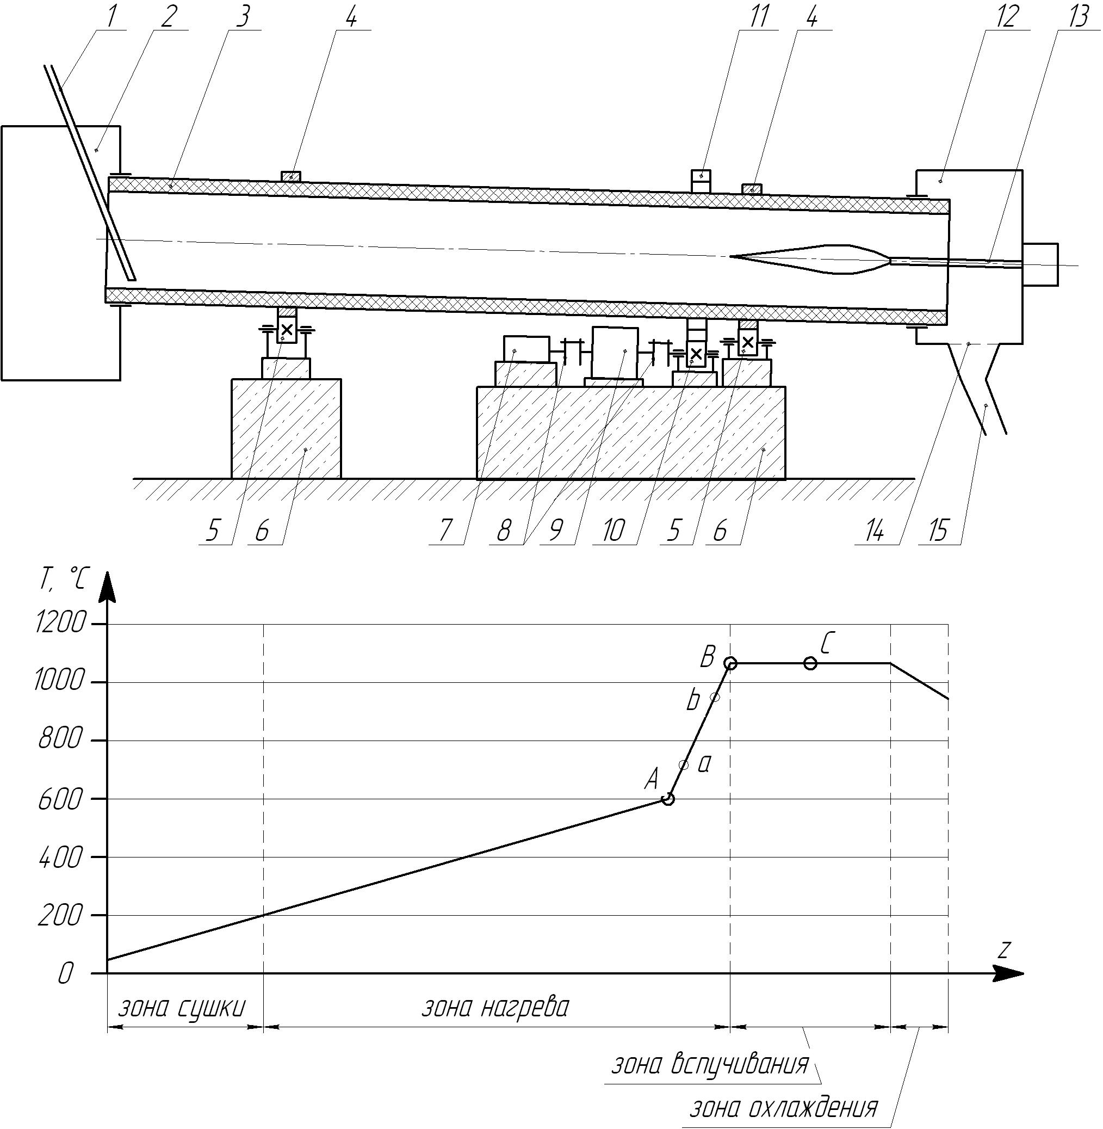
а
б
Рис. 1. Конструкция вращающейся печи и кривая обжига керамзита

Возмущения, действующие на объект управления, можно разделить на две группы. Первая группа – это возмущения, действующие на горелку; основным здесь является изменение температуры воздуха, подаваемого в горелку. Возмущения второй группы – вариация параметров состава сырца и его влажности w; изменение темпа загрузки материала в печь; нестабильность атмосферы среды, окружающей печь.
При моделировании объекта управления введем ряд допущений.
1. Считаем, что в горелке используется газообразное топливо, состав и температура которого неизменны. Геометрические параметры факела (длина и форма) настраиваются перед началом работы и затем не меняются.
2. Известно, что при движении дымовых газов вдоль оси печи к ним добавляются газы, выделяемые из сырца при его тепловой обработке. Как показывает практика [1], эти факторы меняют величину скорости дымовых газов не более чем на 5…10%. Поэтому допускаем, что скорость движения дымовых газов в осевом направлении постоянна по всей длине печи. Поток дымовых газов принимаем ламинарным, пренебрегаем движением газов в направлении, перпендикулярном оси печи.
3. Принимаем, что минералогический состав глины остается постоянным, что возможно при использовании сырья из одного карьера.
4. Принимая во внимание, что при вращении корпуса материал перекатывается по внутренней поверхности футеровки, допускаем, что сырец керамзита равномерно распределен по всей поверхности печи, а его температура и температура дымовых газов в сечении z постоянны.

Расчетная схема. На основании принятых допущений разработана расчетная схема печи (рис. 2) в виде отрезка трубы длиной L с внутренним диаметром футеровки D. Стенка состоит из трех слоев: корпус 1, футеровка 2, материал 3. Внутри цилиндра движутся дымовые газы со скоростью V_{дг}, материал перемещается навстречу им со скоростью V_{м}. Ось z цилиндрической системы координат совпадает с осью цилиндра, начало координат (точка О) расположено на холодном торце. Температуру печи в сечении z на расстоянии r от оси OZ в момент времени τ обозначим T (z, r, τ).

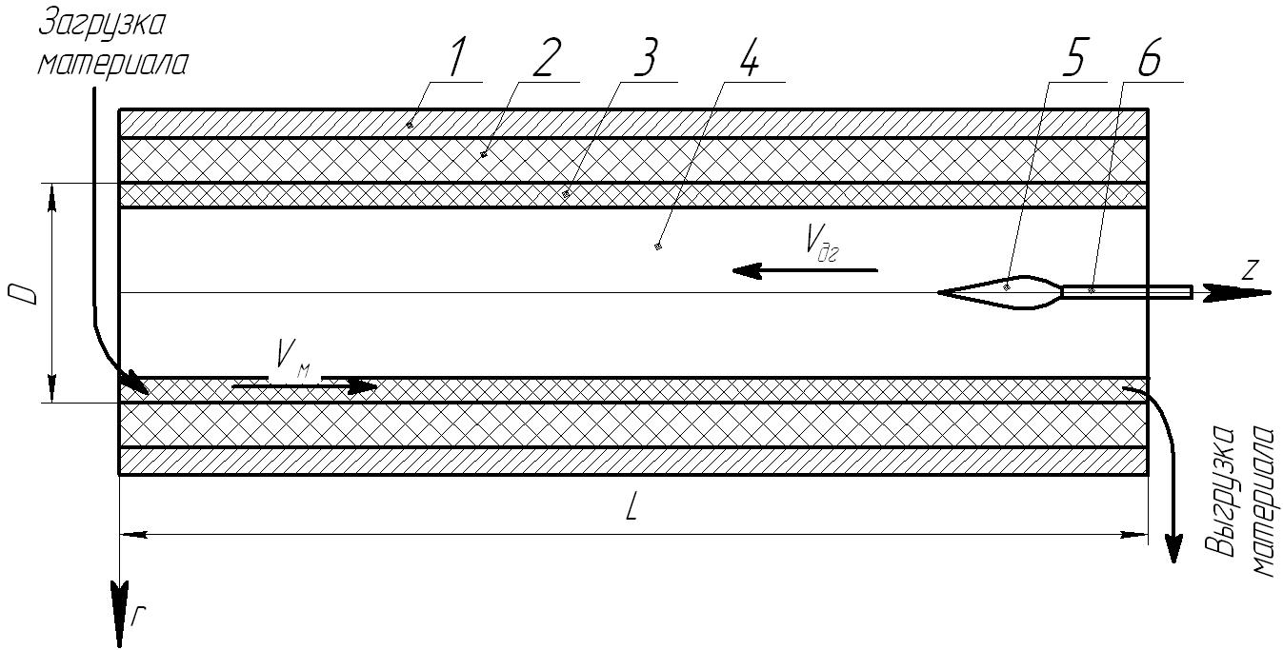
Рис. 2. Расчетная схема вращающейся печи

Математическая модель тепловых процессов. Модель объекта управления представим совокупностью уравнений горелки [3], температурного поля и физико-химических процессов, происходящих в материале при его обжиге. Для получения модели четырехслойного цилиндра печи используем уравнение теплопроводности полого цилиндра с одной стенкой в цилиндрической системе координат [4]:
, (1)
где T – температура стенки; а – коэффициент температуропроводности, a=λ/(c_{p}ρ), здесь λ – коэффициент теплопроводности, с_{р} – удельная теплоемкость, ρ – плотность; DT/∂τ – производная, связанная с движущейся материей,
, (2)
здесь V_{r}, V_{z} – скорости движения дымовых газов и материала по координатам Or и Oz соответственно; принимая во внимание, что в расчетной схеме V_{r} = 0, имеем:
, (3)
поэтому уравнение теплопроводности (1) принимает вид
; (4)
применяя его к расчетной схеме печи (рис. 2) и учитывая 4-е допущение, получим систему из четырех дифференциальных уравнений:
(5)
где первое уравнение описывает динамику температуры дымовых газов, второе – материала (керамзита), третье – футеровки и четвертое – корпуса; здесь T_{dg}, а_{dg}, V_{dg}; T_{m}, а_{m}, V_{m} – температура, коэффициент теплопередачи и скорость движения дымовых газов и материала соответственно; T_{f}, а_{f}; T_{st}, а_{st} – температура и коэффициент теплопередачи футеровки корпуса и стальной стенки печи соответственно. Система (5) нелинейна, т. к. коэффициенты дымовых газов и материала изменяют свои значения по длине печи: а_{dg}(z), а_{m}(z) [1, 2].
Уравнения системы (5) связаны между собой граничными условиями (ГУ), выбор которых произведен в соответствии с [4] следующим образом. Рассматриваемые в настоящей работе границы сред разделим (рис. 3) на три группы. К первой отнесем две границы, образуемые холодным (Г1) и горячим (Г2) торцами печи с внешней окружающей средой. Третья граница (Г3) образуется наружной цилиндрической поверхностью печи с окружающей средой. Четвертая граница Г4 – это граница дымовых газов с гранулами керамзита. Ко второй группе отнесем границы: Г5 – образуется между поверхностями материала и футеровки, Г6 – между поверхностью футеровки и внутренней стенкой корпуса. В третьей группе – одна граница Г7 между источником тепла и дымовыми газами. На границах первой группы происходит конвективный теплообмен между поверхностями твердых тел, воздушной средой (Г1, Г2, Г3) и дымовыми газами (Г4). Считаем, что этот процесс происходит при постоянном потоке тепла и имеет квазистационарный режим. Поэтому принимаем, что на этих границах имеет место ГУ 3-го рода. Границы Г1 и Г2 имеют по два участка вдоль оси r – первый определяется отрезком (R2 – R3), второй – (R3 – R4). Границы второй группы соответствуют теплообмену соприкасающихся твердых тел при условии, что температура на границе этих тел одинакова. Поэтому здесь имеет место ГУ 4-го рода [4]. Будем считать, что объемная тепловая мощность Q(τ) горелки передается через поверхность факела. Тогда для седьмой границы можно принять ГУ 2-го рода. Исходя из этого граничные условия T(z, r, τ), приведенные к традиционному виду, в частных производных можно записать в виде системы:
(6)
где T_{с}(τ) – температура окружающей среды.

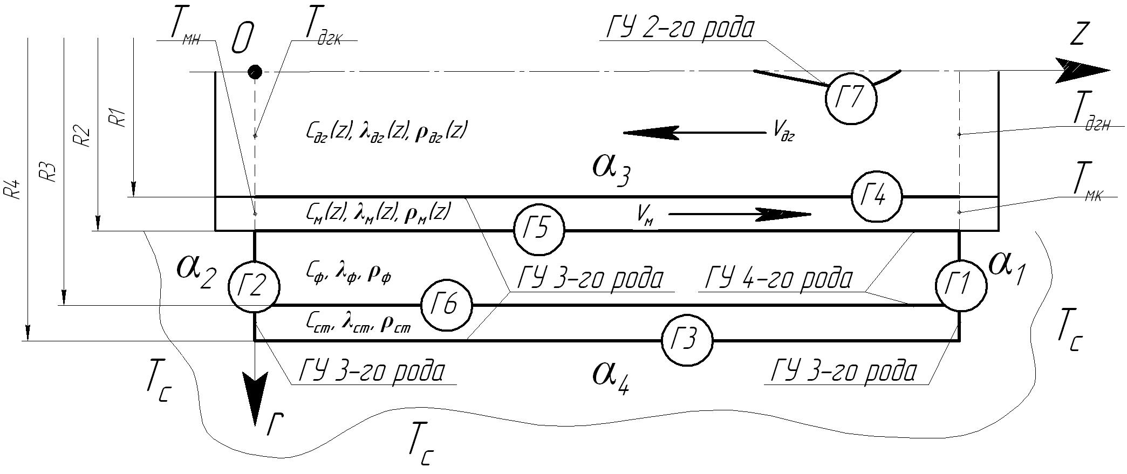
Рис. 3. Схема граничных условий
На рис. 3: R1, R2, R3, R4 – радиусы границ раздела сред; α₁, α₂, α₃, α₄ – коэффициенты теплоотдачи, С_{дг}, С_{м}, С_{ф}, С_{ст} – теплоемкости, λ_{гд}, λ_{м}, λ_{ф}, λ_{ст} – коэффициенты теплопроводности, ρ_{дг}, ρ_{м}, ρ_{ф}, ρ_{ст} – плотности дымовых газов, обжигаемого материала, футеровки и стального корпуса печи соответственно; Т_{дгн}, Т_{дгк} ,Т_{мн}, Т_{мк} – температуры дымовых газов и обжигаемого материала в начале и конце их движения в печи.

Синтез структуры объекта управления. Исследуем динамику объекта в зоне малых отклонений ΔТ_{А}, ΔТ_{В}, ΔТ_{С} от некоторого установившегося технологического режима печи под действием изменения управляющего воздействия ΔQ и возмущения Δw. Синтезирована структура объекта управления (рис. 4), где операторы A₁, A₂ и A₃ являются математическими моделями объекта по управлению, и на их выходе получают изменение температур материала в точках А, В и С – , , . Блоки A₄, A₅ и A₆ – математические модели по отношению к возмущению, на их выходах получают изменение температур материала, , в тех же точках. В блоке А₇ вычисляем производную dT/dz. Для нахождения операторов воспользуемся программной средой SolidWorks, использующей метод конечных объемов [5].

Пример моделирования объекта управления. На примере вращающейся печи СМ875Б типоразмера 2,5×40 м, оборудованной газовой горелкой С 199-08-100 (с расходом газа до 800 нм³/час, тепловой мощностью до 9,3 МВт) и осуществляющей обжиг керамзита из глины Смышляевского месторождения (с влажностью 15…30%, насыпной плотностью после формовки 1100 кг/м³, теплоемкостью 0,92 кДж/(кг К), теплопроводностью 2,56 Вт/(м°С)), что соответствует режиму работы печи, рассмотренному в [2], найдем операторы структуры (рис. 4) в форме передаточных функций и определим их параметры. В программной среде SolidWorks создана трехмерная геометрическая модель вращающейся печи по рис. 2, затем эта модель была модифицирована под приложение Flow Simulation той же программной среды.
Были заданы: параметры газовой среды [3]; материалы (из библиотеки SolidWorks): корпус вращающейся печи – сталь, футеровка – кирпич огнеупорный. Обжигаемый материал создан в редакторе материалов с параметрами: плотность 1000 кг/м³, теплоемкость 880 Дж/(кг·K), теплопроводность 1.74 Вт/(м·K), температура расплавления 1226.85 °C. Была задана на основании экспериментальных данных температура на границе корпуса печи и окружающей среды 300 °C.
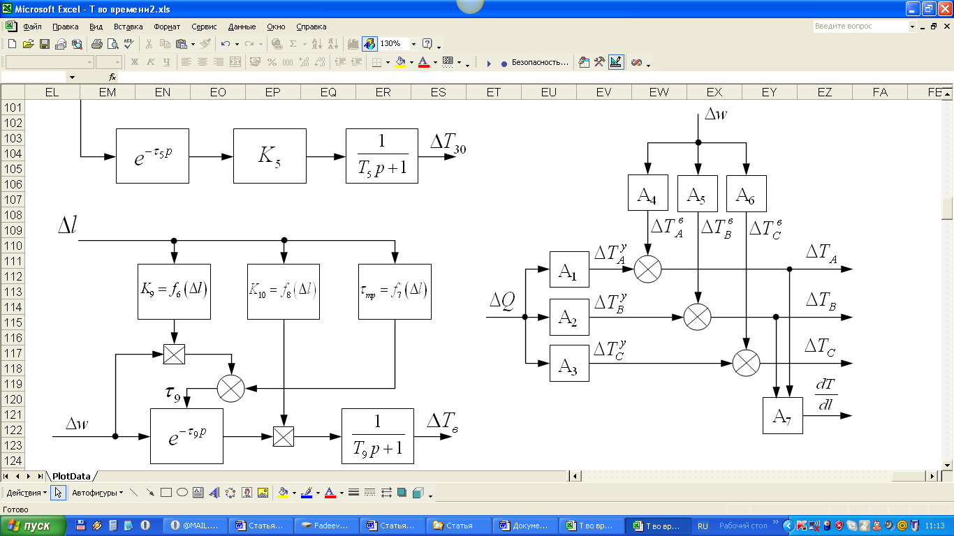
Рис. 4. Структурная схема объекта управления

Задание начальных условий: дымовые газы – температура 20 °C, плотность 1 кг/м³, скорость 30 м/с; загружаемый материал – температура 30 °C, скорость движения 0,016 м/с; мощность объемного теплового источника 35202 Вт/м³. Граничные условия были выбраны программой автоматически, по известным критериям [4, 6], которые использовались при составлении системы (6).

Оценка адекватности построенной вычислительной модели. Было задано время расчета 86400 с (1 сут), что соответствует выводу печи на установившийся технологический режим. В результате получена расчетная кривая обжига керамзита. По результатам ее сравнения с известной экспериментальной кривой, приведенной в [2], была вычислена ошибка, которая не превысила 7% в интересующих нас зонах (зонах подготовки и вспучивания), что свидетельствует об адекватности модели в установившемся режиме.

Переходные процессы в объекте управления
Переходные процессы в объекте управления по отношению к управляющему воздействию (рис. 5). Для исследования переходных процессов в объекте управления «в малом» по отношению к ступенчатому изменению управления был поставлен эксперимент по следующей методике. Наблюдения температуры материала проводились в точках z_{А} = 35 м, z_{В} = 32 м и z_{С} = 30 м. Выбор максимальной величины ступенчатого воздействия ±ΔQ=5 664 Вт/м³ от значения Q₀=35 202 Вт/м³ произведен по условию максимальной температуры вспучивания Т_{с}=1200 °C. Этот диапазон разбит на 6 величин: три положительных значения (ΔQ = 1 888; 3 776; 5 664) и три отрицательных (ΔQ = -1 888; -3 776; -5 664). При исследовании динамики начальные условия для расчета принимались равными конечным условиям вывода печи на установившийся режим, т. е. моменту τ = 86400 c, для исключения погрешностей на начальном участке расчета, связанных с использованием численных методов в SolidWorks; скачкообразные воздействия ΔQ прикладывалось в момент времени τ = 2100 c.
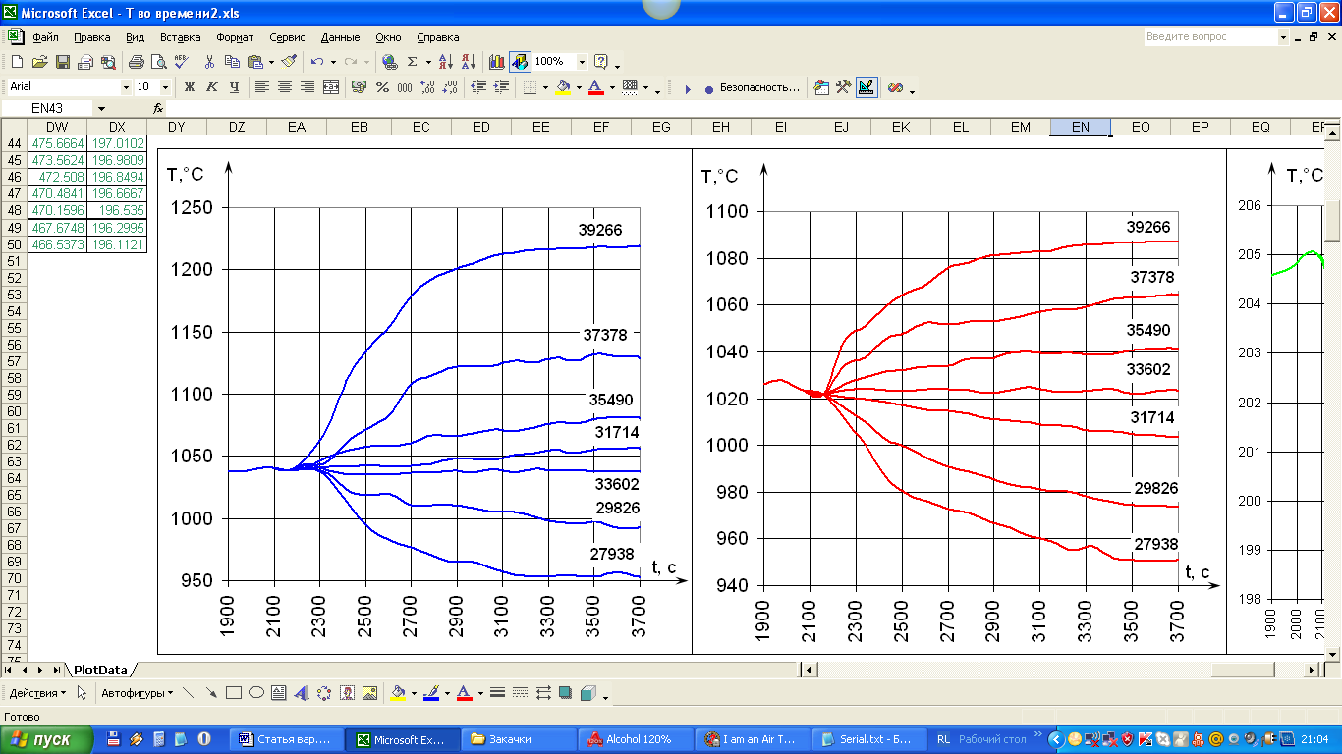
Точка С
Точка В
Рис. 5. Переходные процессы по отношению к управляющему воздействию

Переходные процессы в объекте управления по отношению к возмущающему воздействию (рис. 6). Для исследования динамики объекта управления по возмущению эксперимент проводился следующим образом. Была задана начальная влажность подаваемого на обжиг в печь материала w₀=15%. Было выбрано 4 значения Δw = -5%; -15%; 5%; 15%. Постановка эксперимента проводилась аналогично тому, как это выполнялось по отношению к управлению. Наблюдения температуры материала проводились в тех же сечениях печи.

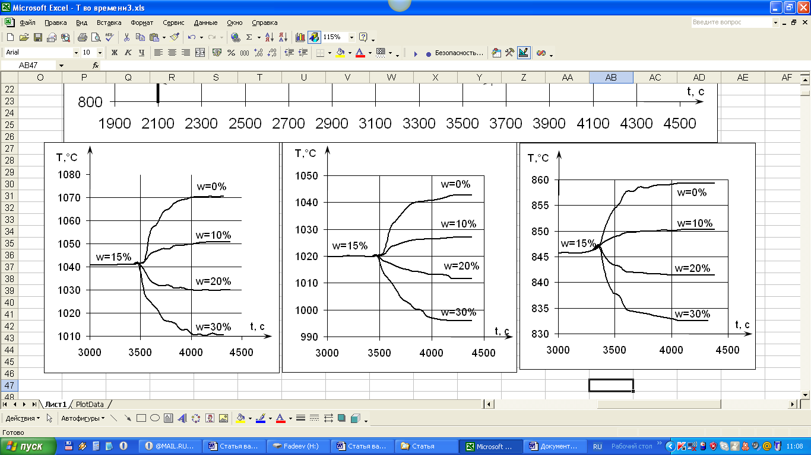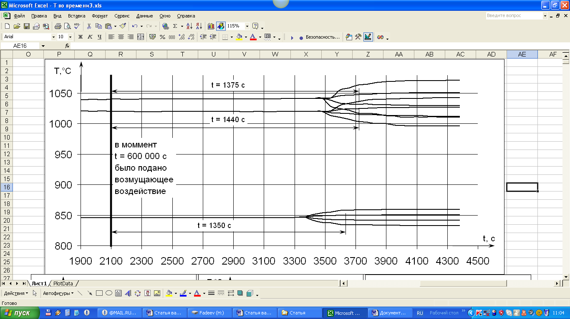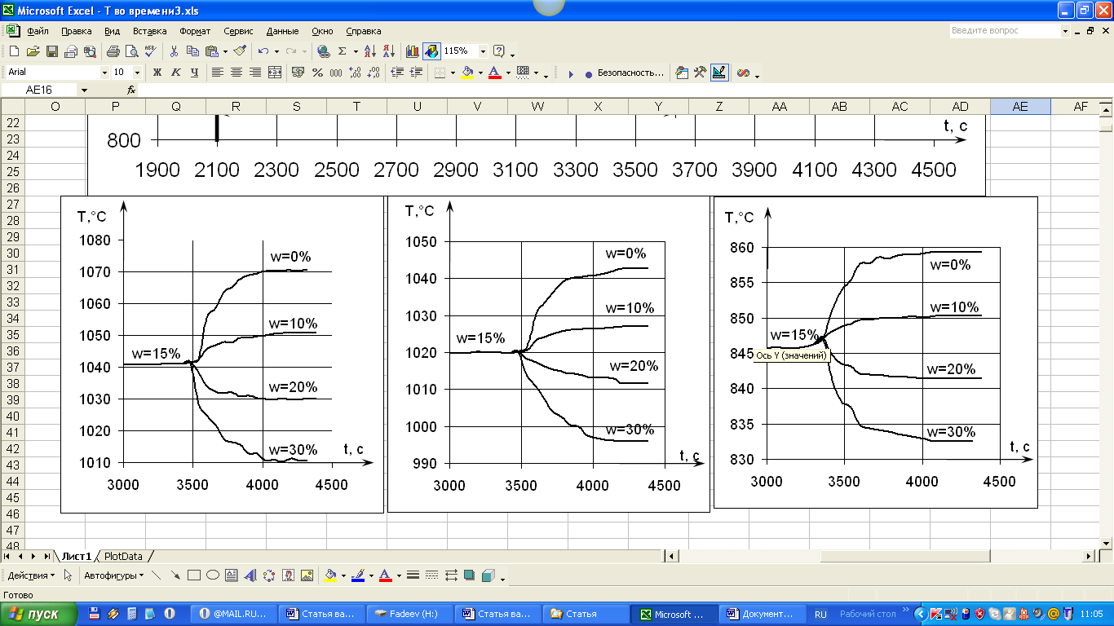
точка А
точка C
точка В
Рис. 6. Переходные процессы по отношению к возмущающему воздействию

Передаточные функции динамических моделей объекта управления
Точка | Передаточные функции
Точка | по управлению | по возмущению
С
В
А

Анализ полученного множества переходных характеристик (см. рис. 5, 6) температуры материала в точках А, В и С позволил найти динамические модели объекта управления «в малом» по отношению к управлению и возмущению (см. таблицу) в виде типовых динамических звеньев, параметры которых зависят от величин этих воздействий.

Выводы
1. Разработана математическая модель вращающейся печи для производства керамзита как объекта управления с распределенными параметрами, создана в программной среде SolidWorks ее вычислительная модель. Показано, что модель адекватно описывает формирование установившегося температурного режима печи.
2. Применительно к решению задачи автоматизации процесса вспучивания керамзита синтезирована структура печи в виде многомерной модели с сосредоточенными параметрами, где в качестве выходных координат рассматривается температура печи в трех характерных точках А, В и С, что позволяет установить два основных параметра печи, определяющих плотность керамзита, температуру вспучивания Т_{с} и градиент dT/dz в конце зоны нагрева.
3. Показано, что параметры звеньев многомерной структуры (время запаздывания, постоянные времени и коэффициенты передачи) зависят от величины управляющих и возмущающих воздействий и являются функциями физических свойств обрабатываемого материала, изменяющихся в процессе перемещения от входа к выходу под влиянием температурных воздействий.
БИБЛИОГРАФИЧЕСКИЙ СПИСОК
- Перегудов В.В., Роговой М.И. Тепловые процессы и установки в технологии строительных изделий и деталей: учебник для вузов. – М.: Стройиздат, 1983. – 416 с., ил.
- Онацкий С.П. Производство керамзита. – 3-е изд., перераб. и доп. – М.: Стройиздат, 1987. – 333 с.
- Галицков С.Я., Фадеев А.С. Математическое описание сжигания газа во вращающейся печи для обжига керамзита // Актуальные проблемы в строительстве и архитектуре. Образование. Наука. Практика: материалы 64-й Всероссийской научно-технической конференции по итогам НИР университета за 2006 г. – Самара, 2007. – 564 с.
- Лыков А.В. Теория теплопроводности. – М.: Высшая школа, 1966. – 560 с.
- Алямовский А.А. SolidWorks 2007/2008. Компьютерное моделирование в инженерной практике. – СПб, 2008. – 1040 с.
- Михеев М.А. Основы теплопередачи. Изд. 2-е, стереотипное. – М.: Энергия, 1977. – 344 с.

Статья поступила в редакцию 1 июня 2011 г.

UDC 62.524

Modeling of haydite swelling in rotating furnace as
an control object
S. Galickov¹, А. Danilushkin², А. Fadeev¹

¹ Samara State Architectural-Building University
194, Molodogvardeyskaya st., Samara, 443001
² Samara State Technical University
244, Molodogvardeyskaya st., Samara, 443100
The paper refers to the design of haydite production rotating furnace in the form of layer cylinder as a control object with distributed parameters. Differential equations in cylindrical coordinates for heat conductivity were used. As an example the furnace SM875B of a standard size 2,5×40м was used for control object for solving the problem of automation of haydite swelling process relatiue to control input and interference in the form of lumped parameters structure/
Keywords: the rotating furnace, expanded clay, a control object, heat transfer, object with distributed parameters, motion equations, control object approximation, adequacy, mathematical modeling.
УДК 517.958
МОДЕЛЬ ПРОСТРАНСТВЕННО-РАСПРЕДЕЛЕННОГО
ТЕПЛООБМЕНА СТЕНКИ И ПОТОКА НА БАЗЕ
МОДАЛЬНОГО ПРЕДСТАВЛЕНИЯ

И.А. Данилушкин, О.Н. Тимофеева
Самарский государственный технический университет
443100, г. Самара, ул. Молодогвардейская, 244
Предложена динамическая модель теплообмена стенки и потока теплообменного аппарата с учетом пространственной распределенности процесса. Рассмотрен способ решения системы дифференциальных уравнений в частных производных посредством разложения в бесконечный ряд по собственным функциям одного из уравнений. Для ограниченного числа учитываемых мод выполнен численный эксперимент, проведен анализ полученных результатов.
Ключевые слова: процесс теплообмена, нагрев потока, температурное распределение, объект с распределенными параметрами, структурная теория распределенных систем, собственная функция, модальное представление.
Исследование нагрева потока жидкости в технологических установках базируется, в первую очередь, на учете пространственной распределенности процесса теплообмена. В большинстве случаев математические модели, разрабатываемые для выявления качественных особенностей поведения процессов нагрева и синтеза законов управления ими, позволяют ограничиться системой двух одномерных дифференциальных уравнений в частных производных, описывающих взаимосвязанные температурные распределения нагреваемого потока и поверхности, с которой он контактирует. В качестве базовой модели рассматривается процесс нагрева потока жидкости или газа от стенок трубы.
Относительно высокая скорость движения нагреваемого потока позволяет пренебречь передачей тепла за счет теплопроводности по направлению движения среды, а специальные конструктивные решения, повышающие эффективность теплообмена, позволяют считать температуру потока постоянной по сечению, перпендикулярному направлению потока. Температурное распределение в стенке трубы рассматривается как одномерная задача теплопроводности, поскольку протяженность поверхности контакта вдоль потока обычно в несколько десятков/сотен раз превышает толщину стенки. В поперечном сечении температура стенок трубы также принимается постоянной.
Таким образом, система уравнений с соответствующими граничными и начальными условиями имеет следующий вид:
$\frac{∂T(x, t)}{∂t}=a\frac{∂^{2}T(x, t)}{∂x^{2}}+\frac{w(x,t)}{cγ}−β_{T}\left(T(x, t)−θ(x, t)\right)$, $0<x<L$, $t>0$, (1)
$\frac{∂T(x, t)}{∂x}|_{x=0}=0$, $\frac{∂T(x, t)}{∂x}|_{x=L}=0$, $T(x,0)=T_{0}(x)$, (2)
$\frac{∂θ(x, t)}{∂t}+v\frac{∂θ(x, t)}{∂x}=β_{θ}\left(T(x, t)−θ(x, t)\right)$, $0<x<L$, $t>0$, (3)
$θ(0, t)=g(t)$, $θ(x,0)=θ_{0}(x)$. (4)
Здесь $T(x,t)$ – температура стенки трубы; $a=λ/cγ$ – коэффициент температуропроводности стенки, $λ$, $c$, $γ$ – физические характеристики материала стенки: коэффициент теплопроводности, теплоемкость и плотность соответственно; $w(x,t)$ – распределение мощности теплоисточников, нагревающих стенку трубы; $θ(x,t)$ – температура потока; $v$ – скорость потока; $L$ – длина трубы; $T_{0}(x)$, $θ_{0}(x)$ – начальные распределения температуры стенки и потока соответственно; $g(t)$ – температура потока на входе в теплообменник; $β_{T}$, $β_{θ}$ – коэффициенты теплопередачи от потока к стенке и от стенки к потоку соответственно. Они оба одинаково зависят от коэффициента конвективного теплообмена между стенкой и потоком, но различаются благодаря разным объемам сред, участвующих в теплообмене, разным значениям их плотности и теплоемкости.
Методами структурной теории распределенных систем [1-4] для системы (1)–(4) может быть получено структурное представление вида рис. 1.

Рис. 1. Структурная схема объекта управления

Здесь $W_{T}(x, ξ, p)$ – распределенная передаточная функция температурного поля стенки
$W_{T}(x, ξ, p)=\frac{1}{L}\left[\frac{1}{p+β_{T}}+2\sum_{n=1}^{∞}{\frac{\text{cos}\left(nπx/L\right)⋅\text{cos}\left(n\text{πξ}/L\right)}{p+β_{T}+a{\left(nπ/L\right)}^{2}}}\right]$, (5)
$W_{θ}(x, ξ, p)$ – распределенная передаточная функция температурного поля потока
$W_{θ}(x, ξ, p)=1(x−ζ)\frac{1}{v}\text{exp}\left(−\frac{p+β_{θ}}{v}\left(x−ξ\right)\right)$. (6)
Взаимное влияние температурных полей учитывается за счет стандартизирующих функций для стенки и потока соответственно [4]:
$ω_{T}(x,p)=\frac{w(x,p)}{cγ}+β_{T}θ(x,p)$, (7)
$ω_{θ}(x,p)=β_{θ}T(x,p)+vδ(x)g(p)+θ(x)$. (8)
Задача управления температурным полем потока в ряде случаев формулируется либо в виде ограничений на максимальную температуру стенки нагревателя (например, при подогреве потока нефти [5]), либо в виде требования к поддержанию постоянной температуры стенки по всей длине нагревателя (пример – температура катализатора в проточном реакторе при протекании в нем эндотермических / экзотермических реакций [6]). В обоих случаях необходимо получить передаточную функцию по каналу «распределение теплоисточников» – «распределение температурного поля стенки», учитывающую наличие обратной связи за счет пространственно-распределенного сигнала. Передаточная функция замкнутой системы с распределенными параметрами в общем случае может быть найдена путем решения интегрального уравнения Фредгольма второго рода [1]. Для структурной схемы (см. рис. 1) зависимость $T(x,p)$ от входного распределенного сигнала $w(x,p)$записывается следующим образом:
$T(x,p)=W_{T}(x,ξ,p)⊗\left(\frac{1}{cγ}w(x,p)+β_{T}W_{θ}(x,ξ,p)⊗β_{θ}T(x,p)\right)$, (9)
где символ $⊗$ означает интегрирование двух связанных этим символом функций по области, в которой меняются две внутренние (ближайшие в записи формулы к знаку $⊗$) пространственные переменные [1]. Подставив в выражение (9) $w(x,p)=δ(x−ξ)$, по определению получаем, что $T(x,p)=W_{\text{wT}}(x,ξ,p)$ – распределенная передаточная функция замкнутой системы. Тогда уравнение Фредгольма для $W_{\text{wT}}(x,ξ,p)$ примет вид
$W_{\text{wT}}(x,ξ,p)=β_{T}β_{θ}W_{T}(x,ξ,p)⊗W_{θ}(x,ξ,p)⊗W_{\text{wT}}(x,ξ,p)+\frac{1}{cγ}W_{T}(x,ξ,p)$, (10)
ядром которого выступает интеграл произведения функций
$W_{T}(x,ξ,p)⊗W_{θ}(x,ξ,p)=$
$=\int_{0}^{x}{\frac{1}{L}\left[\frac{1}{p+β_{T}}+2\sum_{n=1}^{∞}{\frac{\text{cos}\left(nπx/L\right)⋅\text{cos}\left(n\text{πη}/L\right)}{p+β_{T}+a{\left(nπ/L\right)}^{2}}}\right]⋅\frac{1}{v}\text{exp}\left(−\frac{p+β_{θ}}{v}\left(η−ξ\right)\right)}dη$. (11)
Решение интегрального уравнения (10) с ядром (11) не может быть найдено аналитически. Для нахождения передаточной функции по каналу «распределение теплоисточников» – «распределение температурного поля стенки» предлагается воспользоваться представлением распределенного сигнала в виде разложения в ряд по ортонормированному базису. В качестве такого базиса выбрана совокупность собственных функций однородного уравнения вида (1) с граничными условиями (2):
$ϕ_{0}(x)=\sqrt{\frac{1}{L}}$, $ϕ_{n}(x)=\sqrt{\frac{2}{L}}\text{cos}\left(nπx/L\right)$, $n∈\left\{1, 2, \text{.}\text{.}\text{.}\right\}$. (12)
Тогда передаточная функция $W_{T}(x, ξ, p)$ (5) может быть представлена в виде бесконечной суммы
$W_{T}(x, ξ, p)=\sum_{n=0}^{∞}{ϕ_{n}(x)⋅ϕ_{n}(ξ)⋅z_{n}(p)}$, (13)
где
$z_{n}(p)=\frac{1}{p+β_{T}+a{\left(nπ/L\right)}^{2}}$, $n∈\left\{0, 1, 2, \text{.}\text{.}\text{.}\right\}$. (14)

Любой распределенный сигнал системы может быть представлен в виде бесконечной суммы пар произведений собственных функций (12) и соответствующих временных мод. Для $T(x,p)$ можно записать
$T(x,p)=\sum_{n=0}^{∞}{ϕ_{n}(x)⋅T_{n}(p)}$. (15)
С учетом (15) выражение для распределения температуры потока $θ(x,p)$ как сигнала на выходе передаточной функции $W_{θ}(x, ξ, p)$ записывается следующим образом:
$θ(x,p)=\int_{0}^{L}{W_{θ}(x,ξ,p)⋅β_{θ}T(ξ,p)dξ}=β_{θ}\sum_{n=0}^{∞}{T_{n}(p)⋅\int_{0}^{L}{W_{θ}(x,ξ,p)⋅ϕ_{n}(ξ)dξ}}$. (16)
Благодаря свойствам ортонормированного базиса значение k-той временной моды разложения сигнала $θ(x,p)$ в ряд по базису (12) может быть найдено с помощью интеграла
$θ_{k}(p)=\int_{0}^{L}{θ(x,p)⋅ϕ_{k}(x)\text{dx}}$, $k∈\left\{0, 1, 2, \text{.}\text{.}\text{.}\right\}$. (17)
Подставив (16) в (17), получим
$θ_{k}(p)=β_{θ}\sum_{n=0}^{∞}{T_{n}(p)⋅\int_{0}^{L}{\int_{0}^{L}{W_{θ}(x,ξ,p)⋅ϕ_{n}(ξ)dξ}⋅ϕ_{k}(x)\text{dx}}}$, $k∈\left\{0, 1, 2, \text{.}\text{.}\text{.}\right\}$. (18)
Представив распределение мощности теплоисточников в виде разложения в ряд по базису (12) с помощью временных мод
$w_{k}(p)=\int_{0}^{L}{w(x,p)⋅ϕ_{k}(x)\text{dx}}$, $k∈\left\{0, 1, 2, \text{.}\text{.}\text{.}\right\}$, (19)
можно записать уравнение для k-той временной моды температурного поля стенки:
$T_{k}(p)=z_{k}(p)⋅\left(\frac{1}{cγ}w_{k}(p)+β_{T}θ_{k}(p)\right)$, $k∈\left\{0, 1, 2, \text{.}\text{.}\text{.}\right\}$. (20)
Подставив в (20) выражение для k-той временной моды температурного поля потока (18), получим бесконечную систему уравнений для временных мод температурного поля стенки:
$T_{k}(p)=z_{k}(p)⋅\left(\frac{1}{cγ}w_{k}(p)+β_{T}β_{θ}\sum_{n=0}^{∞}{T_{n}(p)⋅\int_{0}^{L}{\int_{0}^{L}{W_{θ}(x,ξ,p)⋅ϕ_{n}(ξ)dξ}⋅ϕ_{k}(x)\text{dx}}}\right)$,
$k∈\left\{0, 1, 2, \text{.}\text{.}\text{.}\right\}$. (21)
Если ограничиться конечным числом N учитываемых мод в системе уравнений (21), то можно реализовать решение системы в одном из компьютерных пакетах численного моделирования динамических систем, например Matlab/Simulink [7]. Для этого необходимо вычислить двойной интеграл. Обозначив его
$W_{\text{kn}}(p)=\int_{0}^{L}{\int_{0}^{L}{W_{θ}(x,ξ,p)⋅ϕ_{n}(ξ)dξ}⋅ϕ_{k}(x)\text{dx}}$, (22)
можно записать
, . (23)
Рассмотрим сначала
$\int_{0}^{L}{W_{θ}(x,ξ,p)⋅ϕ_{n}(ξ)dξ}=\int_{0}^{x}{\frac{1}{v}\text{exp}\left(−\frac{p+β_{θ}}{v}\left(x−ξ\right)\right)⋅ϕ_{n}(ξ)dξ}$, $n∈\left\{0, 1, 2, \text{.}\text{.}\text{.}\right\}$. (24)
При $n=0$
$\int_{0}^{x}{\frac{1}{v}\text{exp}\left(−\frac{p+β_{θ}}{v}\left(x−ξ\right)\right)⋅\sqrt{\frac{1}{L}}dξ}=\sqrt{\frac{1}{L}}\frac{1}{p+β_{θ}}\left(1−\text{exp}\left(−\frac{p+β_{θ}}{v}x\right)\right)$. (25)
При $n∈\left\{1, 2, \text{.}\text{.}\text{.}\right\}$
$\int_{0}^{x}{\frac{1}{v}\text{exp}\left(−\frac{p+β_{θ}}{v}\left(x−ξ\right)\right)⋅\sqrt{\frac{2}{L}}\text{cos}\left(n\text{πξ}/L\right)dξ}=$$\sqrt{\frac{2}{L}}\frac{1}{{\left(p+β_{θ}\right)}^{2}+{\left(nπx/L\right)}^{2}}×$
$\left[\left(p+β_{θ}\right)\text{cos}\left(nπx/L\right)+\frac{nπx}{L}\text{sin}\left(nπx/L\right)−\left(p+β_{θ}\right)\text{exp}\left(−\frac{p+β_{θ}}{v}x\right)\right]$. (26)
С учетом полученных выражений (25) и (26) может быть найдено значение интеграла $W_{\text{kn}}(p)$. Ввиду громоздкости вычислений целесообразно рассмотреть отдельно несколько случаев.
1) $k=0$, $n=0$:
$W_{\text{00}}(p)=\frac{1}{L}\frac{1}{p+β}\left[L−\frac{v}{p+β_{θ}}\left[1−\text{exp}\left(−\frac{p+β_{θ}}{v}L\right)\right]\right]$. (27)
2) $k=0$, $n∈\left\{1, 2, \text{.}\text{.}\text{.}\right\}$:
$W_{0n}(p)=\frac{\sqrt{2}}{L}v\frac{1}{(p+β_{θ})^{2}+{\left(nπv/L\right)}^{2}}\left[(−1)^{n+1}+\text{exp}\left(−\frac{p+β_{θ}}{v}L\right)\right]$. (28)
3) $k∈\left\{1, 2, \text{.}\text{.}\text{.}\right\}$, $n=0$:
$W_{k0}(p)=\frac{\sqrt{2}}{L}v\frac{1}{(p+β_{θ})^{2}+{\left(kπv/L\right)}^{2}}\left[−1+(−1)^{k}\text{exp}\left(−\frac{p+β_{θ}}{v}L\right)\right]$. (29)
4) $k,n∈\left\{1, 2, \text{.}\text{.}\text{.}\right\}$, $k=n$:
$$W_{\text{kk}}(p)=\frac{2}{L}\frac{1}{(p+β_{θ})^{2}+{\left(kπv/L\right)}^{2}}×$$
$\left[\frac{L}{2}\left(p+β_{θ}\right)−\frac{v⋅(p+β_{θ})^{2}}{(p+β_{θ})^{2}+{\left(kπv/L\right)}^{2}}\left[1+(−1)^{n}\text{exp}\left(−\frac{p+β_{θ}}{v}L\right)\right]\right]$. (30)

Рис. 2. Структурная схема модели, учитывающей три первые моды, N = 3

5) $k,n∈\left\{1, 2, \text{.}\text{.}\text{.}\right\}$, $k≠n$:
$W_{\text{kn}}(p)=\frac{2}{L}\frac{v}{(p+β_{θ})^{2}+{\left(nπv/L\right)}^{2}}×$
$\left[\frac{n^{2}\left(1+(−1)^{k+n}\right)}{n^{2}−k^{2}}−\frac{(p+β_{θ})^{2}}{(p+β_{θ})^{2}+{\left(kπv/L\right)}^{2}}\left[1−(−1)^{k}\text{exp}\left(−\frac{p+β_{θ}}{v}L\right)\right]\right]$. (31)
С помощью полученных выражений (27)-(31) были разработаны структурные схемы динамической модели для численного решения системы уравнений (23) при $N=2$, $N=3$, $N=4$ в специализированных компьютерных пакетах. На рис. 2 представлена схема модели для случая $N=3$,
$w(x,p)=q≡\text{const}$. (32)
Подставив (32) в (19), получим
$w_{0}=\sqrt{L}⋅q$; $w_{k}=0$, $k∈\left\{1, 2, \text{.}\text{.}\text{.}\right\}$. (33)
На рис. 3 представлено температурное распределение по длине теплообменного аппарата, рассчитанное для некоторых фиксированных моментов времени при различном количестве учитываемых мод.
На рис. 4 представлены графики переходных процессов в трех точках по длине теплообменного аппарата также при различном количестве учитываемых мод.
Численные эксперименты проводились при следующих значениях параметров: $β_{T}β_{θ}=0,3$ 1/с², $L=0,7$м, $v=0,\text{02}$ м/с, $c=\text{811}$ Дж/(кг·град), $γ=\text{2700}$ кг/м³, $λ=7$ Вт/(м·град), $q=\text{180}$ кВт/м³. Такие параметры соответствуют режиму нагрева бензиновых фракций в лабораторной установке каталитического риформинга [8]. Начальная температура катализатора и потока принята равной нулю градусов.
Анализ графиков (см. рис. 3, 4) показал, что увеличение количества учитываемых мод ведет к снижению статической и динамической ошибок моделей. Максимальная погрешность модели наблюдается в начале теплообменника, при $x=0$м. Так, «перегрев» начала в переходном режиме при $t=\text{41}$с (см. рис. 4, а) для двух мод составляет около 70% относительно установившегося значения, а для четырех мод, при $t=\text{34}$ с (рис. 4, в) – уже около 26%. При этом исходя из физики исследуемого процесса понятно, что «перегрева» быть не должно.
Графики, представленные на рис. 3, также показательны – «перегрев» центральной области теплообменника при$x=0,4$ м по сравнению с концом ($x=0,7$ м) в переходном режиме (линии 3, 4 на рис. 3, б, в) уменьшается с увеличением количества учитываемых в модели мод.
Предлагаемый подход к моделированию может использоваться при исследовании объектов и систем с распределенными параметрами в компьютерных пакетах численного моделирования динамических систем, при синтезе и анализе систем автоматического управления объектами с распределенными параметрами.
а
б
в
Рис. 3. Температура стенки в разные моменты времени:
а – при моделировании учтены две моды, N = 2;
б – при моделировании учтены три моды, N = 3;
в – при моделировании учтены четыре моды, N = 4:
1 – t = 5 c; 2 – t = 10 с; 3 – t = 30 c; 4 – t = 60 c; 5 – t = 250 c

а
б
в
Рис. 4. Температура стенки в разных точках по длине:
а – при моделировании учтены две моды;
б – при моделировании учтены три моды;
в – при моделировании учтены четыре моды
БИБЛИОГРАФИЧЕСКИЙ СПИСОК
- Бутковский А.Г. Структурная теория распределенных систем. – М.: Наука, 1977. – 320 с.
- Бутковский А.Г. Характеристики систем с распределенными параметрами. – М.: Наука, 1979. – 224 с.
- Рапопорт Э.Я. Структурное моделирование объектов и систем управления с распределенными параметрами. – М.: Высшая школа, 2003. – 299 с.
- Рапопорт Э.Я. Анализ и синтез систем автоматического управления с распределенными параметрами: Учеб. пособие. – М.: Высш. школа, 2005. – 292 с.
- Данилушкин В.А., Калашников С.А., Шумаков М.А. Применение индукционных нагревателей в трубопроводном транспорте высоковязких нефтей // Вестник Самар. гос. техн. ун-та. Сер. Технические науки. – Вып. 14. – 2002. – С. 178-181.
- Кондрашева Н.К., Кондрашев Д.О., Абдульминев К.Г. Технологические расчеты и теория каталитического риформинга бензина: Учеб. пособие. – Уфа: Монография, 2008. – 160 с.
- Дьяконов В.П. Simulink 5/6/7: Самоучитель. – М.: ДМК-Пресс, 2008. – 784 с.
- Тимофеева О.Н., Данилушкин И.А. Численно-аналитическое решение задачи теплообмена между катализатором и потоком // Математическое моделирование и краевые задачи: Труды VII Всероссийской научной конференции с международным участием. Ч.2: Моделирование и оптимизация динамических систем и систем с распределенными параметрами. – Самара: СамГТУ, 2010. – С. 254-257.

Статья поступила в редакцию 20 апреля 2011 г.

UDC 517.958

A MODEL OF SPATIALLY DISTRIBUTED HEAT TRANSFER BETWEEN PIPE AND FLOW BASED ON MODAL REPRESENTATION

I.A. Danilushkin, O.N. Timofeeva
Samara State Technical University
244, Molodogvardeyskaya st., Samara, 443100

A dynamic model of heat transfer between pipe and flow of a heat exchanger taking into account a spatial distribution of the process is proposed. A method for solving differential equations in partial derivatives through expansion into an infinite series of eigenfunctions of the one of equations is considered. For a fixed number of modes a numerical experiment is carried out. The results are analyzed.
Keywords: heat transfer, heat flow, temperature distribution, an object with distributed parameters, the structural theory of distributed systems, eigenfunctions, the modal representation.

УДК 681.5.015

решение граничных обратных задач теплопроводности на основе параметрической оптимизации
А.Н. Дилигенская
Самарский государственный технический университет
443100, г. Самара, ул. Молодогвардейская, 244
Рассматривается граничная обратная задача теплопроводности (ОЗТ), сформулированная в экстремальной постановке, как задача оптимального управления процессом с распределенными параметрами при ограничении множества управляющих воздействий до класса непрерывных и непрерывно-дифференцируемых функций. С использованием параметризации управляющих воздействий задача сводится к негладкой задаче математического программирования, решение которой осуществляется на основе специального метода, учитывающего альтернансные свойства искомых экстремалей.
Ключевые слова: обратная задача теплопроводности, специальные задачи математического программирования, параметрическая оптимизация, альтернансный метод, кусочно-параболическая аппроксимация.
Типовая граничная ОЗТ, состоящая в восстановлении граничных условий по определенной информации о температурном поле, в большинстве случаев является некорректной задачей в исходной постановке, не обладающей свойством устойчивости решения по отношению к вариациям исходных данных [1, 2]. Эффективным подходом к решению граничной ОЗТ является формулировка задачи в экстремальной постановке и последующее использование численных методов оптимизации [1].
Рассматривается линейная одномерная модель нестационарного процесса теплопроводности, заданная однородным уравнением Фурье в относительных единицах при краевых условиях третьего рода:
$$\begin{aligned}\frac{∂θ(x,ϕ)}{∂ϕ}=\frac{∂^{2}θ(x,ϕ)}{∂x^{2}} , 0<x<1, 0<ϕ≤ϕ^{0}; \\ \frac{∂θ(1,ϕ)}{∂x}+\text{Bi}θ(1,ϕ)=\text{Bi}⋅u(ϕ), \frac{∂θ(0,ϕ)}{∂x}=0, ϕ∈[0, ϕ^{0}]; θ(x,0)=0, x∈\left[0, 1\right]\text{.}\end{aligned}$$ | (1)  (2)
Здесь $θ(x,ϕ)$ – температурное поле, зависящее от безразмерного времени (число Фурье) $ϕ$ и пространственной координаты $x∈\left[0, 1\right]$; $\text{Bi}$ – безразмерный критерий Био, выражающий теплофизические свойства материала; $u(ϕ)$– температура рабочего пространства печи, рассматриваемая в качестве сосредоточенного управления на границе тела $x=1$, подчиненная ограничению
$u(ϕ)∈V, ϕ>0$ (3)
принадлежности заданному множеству $V$соответствующих управляющих воздействий.
Задана температурная зависимость $θ^{}(ϕ)$ в некоторой фиксированной точке $x^{}∈[0, 1)$. Требуется восстановить температуру рабочего пространства печи $u^{}(ϕ)$, минимизирующую невязку между заданной $θ^{}(ϕ)$ и точным решением $θ(x^{},ϕ)$ краевой задачи (1), (2), соответствующим $u^{}(ϕ)$.
Для оценки этой невязки предлагается использовать ошибку равномерного приближения результирующего температурного поля $θ(x^{},ϕ)$ к требуемому $θ^{}(ϕ)$ на заданном временном интервале $ϕ∈\left[0, ϕ^{0}\right]$ [3, 4].
Для объекта (1), (2) необходимо найти подчиненное ограничению (3) управляющее воздействие $u^{}(ϕ)$, обеспечивающее на заданном интервале $ϕ∈\left[0, ϕ^{0}\right]$ выполнение условия
$I(u)=\underset{ϕ∈[0,ϕ^{0}] }{\text{max}}\left|θ(x^{},ϕ)−θ^{}(ϕ)\right|→\underset{u∈V}{\text{min}}$. (4)
Для получения условно-корректной постановки ОЗТ, не требующей применения при решении специальных методов регуляризации, необходимо рассмотреть задачу (1)-(4) на компактном множестве $V$ физически реализуемых достаточно гладких функций [2].
Для этого достаточно осуществлять поиск $u(ϕ)$ в классе непрерывных и непрерывно-дифференцируемых функций, в соответствии с чем за управление вместо $u(ϕ)$принимается его вторая производная [5] $w(ϕ)=u\text{''}(ϕ)$, подчиненная типовому ограничению
$\left|w(ϕ)\right|≤\left|w_{\text{max}}\right|, ϕ∈\left(0,ϕ^{0}\right)$. (5)
Соответственно, связь искомой температуры печи $u(ϕ)$ с новым управлением $w(ϕ)$ осуществляется по соотношениям
$$\begin{aligned}\frac{\text{du}}{dϕ}=v, u(0)=u_{0}; \\ \frac{\text{dv}}{dϕ}=w, v(0)=u'(0)=v_{0}\text{.}\end{aligned}$$ | (6)  (7)
Далее, на основании известных условий оптимальности систем с распределенными параметрами [3, 4], применяемых к сформулированному функционалу (4), возможно установить структуру управляющего воздействия, параметризовав его вектором, содержащим, в том числе, априори неизвестные значения $w_{\text{max,}} u(0), u '(0)$ [5].
В этом случае используется описание объекта (1), (2) в виде бесконечного ряда
$θ(x,ϕ)=\sum_{m=1}^{∞}{\frac{2μ_{m}\text{cos}(μ_{m})}{μ_{m}+\text{sin}μ_{m}\text{cos}μ_{m}}\text{cos}(μ_{m}x)\text{exp}(−μ_{m}^{2}ϕ)}\int_{0}^{ϕ}{\text{Bi}⋅u(τ)\text{exp}(μ_{m}^{2}τ)dτ}$ (8)
разложения температурного поля $θ(x,ϕ)$ по собственным функциям $\text{cos}(μ_{m}x)$ тепловой задачи [3, 4], где собственные числа $μ_{m}$ определяются решением уравнения $μ \text{tg}μ−\text{Bi}=0$.
Уравнение (8), дополненное условиями (6), (7), приводит к следующей постановке задачи.
Для объекта управления (6)-(8) требуется найти подчиненное ограничению (5) управляющее воздействие $w(ϕ)=w^{}(ϕ)$, при котором на заданном интервале $ϕ∈\left[0, ϕ^{0}\right]$ достигается минимаксное соотношение
$I(w)=\underset{ϕ∈[0,ϕ^{0}] }{\text{max}}|\sum_{m=1}^{∞}{\frac{2μ_{m}\text{cos}(μ_{m})}{μ_{m}+\text{sin}μ_{m}\text{cos}μ_{m}}\text{cos}(μ_{m}x)\text{exp}(−μ_{m}^{2}ϕ)}$
$\int_{0}^{ϕ}{\text{Bi}⋅u(τ)\text{exp}(μ_{m}^{2}τ)dτ}−θ^{}(ϕ)|→\underset{w}{\text{min}}$. (9)
Можно показать, используя стандартную процедуру принципа максимума Понтрягина, что новое управляющее воздействие $w^{}(ϕ)$ представляет собой кусочно-постоянную функцию времени, поочередно принимающую только свои предельно допустимые значения $±w_{\text{max}}$ [5]. В соответствии с этим искомое оптимальное управление определяется числом $n$ и длительностями ${\tilde{Δ}}_{i}, i=\overline{1,n}$ знакочередующихся интервалов постоянства
$w^{}(ϕ)=(−1)^{j+1}w_{\text{max} } ∀ϕ:\sum_{i=1}^{j−1}{{\tilde{Δ}}_{i}}<ϕ<\sum_{i=1}^{j}{{\tilde{Δ}}_{i}}, j=\overline{1,n}$, (10)
где $0<ϕ≤ϕ^{0}=\sum_{i=1}^{n}{{\tilde{Δ}}_{i}}$.
Интегрирование уравнений (6), (7) при кусочно-постоянном воздействии (10) приводит к кусочно-параболическому представлению управления:
$u^{}(ϕ)=u(0)+u'(0)ϕ+\frac{w_{\text{max}}}{2}ϕ^{2}+η(ϕ,\tilde{Δ}), \tilde{Δ}=({\tilde{Δ}}_{i}), i=\overline{1,n}$. (11)
Для определения $η(ϕ,\tilde{Δ})$ рассмотрим подробно случаи $n=\overline{1,3}$, которых в большинстве практических ситуаций оказывается достаточно для аппроксимации исходной функции $u(ϕ)$ кусочно-параболическим представлением (11), т. к. ошибки восстановления оказываются уже достаточно малыми [5]:
$η(ϕ,\tilde{Δ})=\left\{\begin{matrix}\begin{matrix}0, & n=1,2,3; \end{matrix} 0<ϕ≤{\tilde{Δ}}_{1}; \\ \begin{matrix}−w_{\text{max}}(ϕ−{\tilde{Δ}}_{1})^{2}, & n=2,3; \end{matrix}{\tilde{Δ}}_{1}<ϕ≤{\tilde{Δ}}_{1}+{\tilde{Δ}}_{2}; \\ \begin{matrix}−w_{\text{max}}(ϕ−{\tilde{Δ}}_{1})^{2}+w_{\text{max}}(ϕ−({\tilde{Δ}}_{1}+{\tilde{Δ}}_{2}))^{2}, & n=3; {\tilde{Δ}}_{1}+{\tilde{Δ}}_{2}<ϕ≤ϕ^{0}\text{.}\end{matrix} \end{matrix}\right.$ (12)
Температурное поле в зависимости от вектора $\tilde{Δ}$ и подлежащих определению значений $w_{\text{max,}} u(0), u '(0)$ описывается выражениями, соответствующими решению краевой задачи (1), (2) для всех необходимых составляющих искомого управляющего воздействия (11) $u(ϕ)=u(0)+u'(0)ϕ$ и $u(ϕ)=\frac{w_{\text{max}}}{2}ϕ^{2}$ [3, 5]:
$θ(x,ϕ,\tilde{Δ},w_{\text{max}},u(0),u'(0))=Φ(x,ϕ,u(0),u'(0))+Λ(x,ϕ,w_{\text{max}})+Λ^{(2\text{.}3)}(x,ϕ,\tilde{Δ})$, (13)
где
$Φ(x,ϕ,u(0),u'(0))=\text{Bi}\sum_{m=1}^{∞}{\frac{2μ_{m}\text{cos}(μ_{m})}{μ_{m}+\text{sin}μ_{m}\text{cos}μ_{m}}\text{cos}(μ_{m}x)×}$ $\left[\frac{u(0)}{μ_{m}^{2}}\left(1−\text{exp}(−μ_{m}^{2}ϕ)\right)+\frac{u'(0)}{μ_{m}^{4}}\left(μ_{m}^{2}ϕ−1+\text{exp}(−μ_{m}^{2}ϕ)\right)\right]$, (14)
$Λ(x,ϕ,w_{\text{max}})=\text{Bi}\sum_{m=1}^{∞}{\frac{2μ_{m}\text{cos}(μ_{m})}{μ_{m}+\text{sin}μ_{m}\text{cos}μ_{m}}\text{cos}(μ_{m}x)\frac{w_{\text{max}}}{2}\left[\frac{ϕ^{2}}{μ_{m}^{2}}−\frac{2ϕ}{μ_{m}^{4}}+\frac{2}{μ_{m}^{6}}\left(1−\text{exp}(−μ_{m}^{2}ϕ)\right)\right]}$, (15)
$Λ^{(2\text{.}3)}(x,ϕ,\tilde{Δ})=\left\{\begin{matrix}0, n=1,2,3; 0<ϕ≤{\tilde{Δ}}_{1}; \\ −2Λ(x,ϕ−{\tilde{Δ}}_{1}), n=2,3; {\tilde{Δ}}_{1}<ϕ≤{\tilde{Δ}}_{1}+{\tilde{Δ}}_{2}; \\ −2Λ(x,ϕ−{\tilde{Δ}}_{1})+2Λ(x,ϕ−({\tilde{Δ}}_{1}+{\tilde{Δ}}_{2})), n=3; {\tilde{Δ}}_{1}+{\tilde{Δ}}_{2}<ϕ≤ϕ^{0}\text{.}\end{matrix}\right.$ (16)
На основании (11)-(16) искомое управляющее воздействие $u^{}(ϕ)$ и соответствующее ему температурное поле $θ(x,ϕ,Δ)$ однозначно характеризуются вектором параметров $Δ=(\tilde{Δ},w_{\text{max}},u(0),u'(0))$, заданным теперь (при известном значении $ϕ^{0}$) на замкнутом ограниченном множестве $G_{n+2}:Δ∈G_{n+2}$.
Подстановкой $θ(x^{},ϕ,Δ)$ в (9) осуществляется точная редукция некорректной постановки ОЗТ (1), (2) к задаче параметрической оптимизации, точнее, к специальной негладкой задаче математического программирования (СЗМП):
$I_{0}(Δ)=\underset{ϕ∈[0,ϕ^{0}] }{\text{max}}\left|θ(x^{},ϕ,Δ)−θ^{}(ϕ)\right|→\underset{Δ∈G_{n+2}}{\text{min}}$. (17)
Постановка данной СЗМП обусловлена специфическим характером процедуры параметризации. Во-первых, вектор искомых параметров $Δ∈G_{n+2}$ имеет большую размерность, чем вектор длительностей интервалов управляющего воздействия $\tilde{Δ}∈G_{n}$ [5], и, во-вторых, ограничения на производные управляющих воздействий приводят к тому, что вектор параметров $Δ=(\tilde{Δ},w_{\text{max}},u(0),u'(0))$ содержит компоненты, имеющие новый физический смысл.
В общем случае на основе кусочно-параболической аппроксимации $u^{}(ϕ)$ (11) можно восстановить искомую функцию $u(ϕ)$ на интервале фиксированной длительности $ϕ∈[0, ϕ^{0}]$ с любой точностью при достаточно большом $n$ (вплоть до $n→∞$) соответствующим выбором вектора параметров $Δ$ [2]. При этом для каждого значения $n$ конечномерного вектора $Δ^{0}(n)∈G_{n+2}$ сохраняется корректная постановка задачи, откуда следует возможность решения рассматриваемой ОЗТ с требуемой точностью последовательным решением ряда задач (17) при увеличении числа $n$ до величины $n^{0}$, обеспечивающей минимаксное отклонение температурных распределений, соответствующее заданной погрешности.
Соответственно [3], [4] разность $θ(x^{},ϕ,Δ)−θ^{}(ϕ)$, определяемая вектором $Δ^{0}$, в определенных условиях обладает свойствами чебышевского альтернанса, на основании которых на интервале $ϕ∈[0, ϕ^{0}]$ достигаются знакочередующиеся максимальные по абсолютной величине значения, равные $±I_{0}(Δ^{0})$ в точках $ϕ_{q}^{0}, q=\overline{1,R}$, число которых $R$ на единицу превышает число искомых параметров $R=(n+2)+1$. На основании этого свойства составляется замкнутая система $n+3$ соотношений для предельных разностей температур в этих точках относительно всех неизвестных. В общем случае возможны несколько типов пространственной конфигурации кривой погрешности аппроксимации температуры [5] в зависимости от расположения первой и последней точек экстремума на границах интервала $[0, ϕ^{0}]$ или вне их.
В качестве примера было рассмотрено решение представленным способом граничной ОЗТ при экспоненциальном законе изменения управляющего воздействия $u_{0}(ϕ)$ на границе $x=1$
$u_{0}(ϕ)=1−\text{exp}(−\text{βϕ}) ϕ∈\left[\begin{matrix}0, & ϕ^{0}\end{matrix}\right]; β=5$. (18)
Точное решение краевой задачи (1), (2), полученное при управляющем воздействии $u_{0}(ϕ)$ для температуры в точке контроля $x=x^{}∈[\begin{matrix}0, & 1\end{matrix})$, имеет вид
$θ^{}(ϕ)= \text{Bi}\sum_{m=1}^{∞}{\frac{2μ_{m}\text{cos}(μ_{m})}{μ_{m}+\text{sin}μ_{m}\text{cos}μ_{m}}\text{cos}(μ_{m}x^{})\left[\frac{1−\text{exp}(−μ_{m}^{2}ϕ)}{μ_{m}^{2}}+\frac{\text{exp}(−μ_{m}^{2}ϕ)−\text{exp}(−\text{βϕ})}{μ_{m}^{2}−β}\right]}$. (19)
Численным решением систем соотношений для различных значений $\text{Bi}, ϕ^{0}, x^{}$ из всех возможных вариантов формы распределения кривой $θ(x^{},ϕ,Δ)−θ^{}(ϕ)$ на отрезке $[0, ϕ^{0}]$ установлена конфигурация, соответствующая следующей системе уравнений:
$θ(x^{},ϕ_{q}^{0},Δ^{0})−θ^{}(ϕ_{q}^{0})=(−1)^{q+1}I_{0}(Δ^{0}),$ (20)
где $ϕ_{1}^{0}>0; q=\left\{\begin{matrix}\overline{1,4}, n=1; ϕ_{4}^{0}=ϕ^{0}; \\ \overline{1,5}, n=2; ϕ_{5}^{0}=ϕ^{0}; \\ \overline{1,6}, n=3; ϕ_{6}^{0}=ϕ^{0}\text{.}\end{matrix}\right.$
Решение систем соотношений (20) дает оптимальную по критерию (17) кусочно-параболическую аппроксимацию сплайнами вида (11) идентифицируемой температуры рабочего пространства печи $u(ϕ)$.
Получаемые при этом кривые погрешностей приближения температур $θ(x^{},ϕ,Δ)−θ^{}(ϕ)$ и идентифицируемой температуры среды $u_{0}(ϕ)−u^{}(ϕ)$ для случаев $n=\overline{1,3}$ представлены на рисунке.
Максимальные отклонения температур $θ(x^{},ϕ,Δ)−θ^{}(ϕ)$ убывают с ростом числа $n$, в большинстве случаев удовлетворяя требуемой точности уже при $n=\overline{1,3}$. Погрешность восстановления температуры печи достигается преимущественно на границах интервала идентификации и также уменьшается с ростом числа интервалов постоянства $w^{}(ϕ)$.
Проведенные расчеты показывают возможность применения альтернансного метода для решения граничных обратных задач теплопроводности в экстремальной постановке с ограничениями на производные управляющих воздействий, для решения специальной негладкой задачи математического программирования с использованием параметризации идентифицируемого граничного воздействия.

а
б
Ошибка приближения температурного поля $θ(x^{},ϕ,Δ)−θ^{}(ϕ)$ (а)
и погрешность аппроксимации управляющего воздействия $u_{0}(ϕ)−u^{}(ϕ)$ (б)

БИБЛИОГРАФИЧЕСКИЙ СПИСОК

- Алифанов О.М. Обратные задачи теплообмена. – М.: Машиностроение, 1988. – 280 с.
- Цирлин А.М., Балакирев В.С., Дудников Е.Г. Вариационные методы оптимизации управляемых объектов. – М.: Энергия, 1976. – 448 с.
- Рапопорт Э.Я. Оптимизация процессов индукционного нагрева металла. – М.: Металлургия, 1993. – 278 с.
- Рапопорт Э.Я. Альтернансный метод в прикладных задачах оптимизации. – М.: Наука, 2000. – 336 с.
- Рапопорт Э.Я., Плешивцева Ю.Э. Специальные методы оптимизации в обратных задачах теплопроводности // Известия РАН. Энергетика. – 2002. – №5. – С. 144-155.

Статья поступила в редакцию 24 мая 2011 г.

UDC 681.5.015

The boundary inverse heat conduction problems based
on parametric optimization
A.N. Diligenskaya
Samara State Technical University
244, Molodogvardeyskaya st., Samara, 443100
Boundary inverse thermal conductivity problem, formulated in the extremal form is solved. Problem is considered as an optimal control process with distributed parameters under the restriction of the set of control inputs to a class of continuous and continuously differentiable functions. Using the parameterization of control actions, the problem is reduce to a nonsmooth problem of mathematical programming. Solution is based on the special method that takes into account alternance properties of desired extremals.
Keywords: inverse heat conduction problem, the special problem of mathematical programming, parametric optimization, alternance method, piecewise parabolic approximation.

УДК 536.7

ПОЛУЧЕНИЕ АНАЛИТИЧЕСКИХ РЕШЕНИЙ ЗАДАЧ ТЕПЛОПРОВОДНОСТИ С ПЕРЕМЕННЫМИ ФИЗИЧЕСКИМИ СВОЙСТВАМИ СРЕДЫ
В.А. Кудинов, Е.В. Ларгина
Самарский государственный технический университет
443100, г. Самара, ул. Молодогвардейская, 244
Рассматривается метод получения аналитических решений задач теплопроводности, основанный на использовании дополнительных граничных условий, получаемых из основного дифференциального уравнения краевой задачи. Использование дополнительных граничных условий, задаваемых в граничных точках, приводит к выполнению исходного дифференциального уравнения внутри области. Причем точность этого выполнения зависит от числа дополнительных граничных условий (числа приближений).
Ключевые слова: аналитическое решение, переменные свойства, разделение переменных, дополнительные граничные условия, ортогональные методы.
В современной технике все большее распространение получают композиционные материалы, имеющие, как правило, переменные по пространственным координатам физические свойства среды. Расчет температурного состояния таких конструкций представляет серьезные математические трудности. Точные аналитические решения подобных задач в настоящее время получены лишь для одномерного полупространства [1]. При этом решения выражаются сложными функциональными зависимостями, плохо сходящимися при малых значениях временнóй и пространственной координат.
В связи с этим актуальной является проблема получения хотя бы приближенных аналитических решений с точностью, достаточной для инженерных приложений. Для получения таких решений весьма эффективным является метод, основанный на использовании дополнительных граничных условий [2, 3] и позволяющий получать решения практически с заданной степенью точности.

Математическая постановка задачи. В качестве конкретного примера использования этого метода найдем решение нестационарной задачи теплопроводности для бесконечной пластины при линейном изменении коэффициента теплопроводности от пространственной координаты
$λ(x)=λ_{ 0}(1+\text{mx})$, (1)
где $λ_{ 0}$ – величина коэффициента теплопроводности при $x=0$; $m$ – коэффициент, который может быть положительным или отрицательным в зависимости от увеличения или уменьшения коэффициента теплопроводности с возрастанием величины х.
Математическая постановка задачи при симметричных граничных условиях первого рода в данном случае имеет вид:
$cρ\frac{∂T(x,τ)}{∂τ}=\frac{∂}{∂x}\left[λ(x)\frac{∂T(x,τ)}{∂x}\right]$; $(τ>0$ $0≤x<δ)$ (2)
$T(x,0)=T_{0}$; (3)
$∂T(0,τ)/∂x=0$; (4)
$T(δ,τ)=T_{ст}$, (5)
где $c$ – теплоемкость; $ρ$ – плотность; Т – температура; х – координата; $τ$ – время; $T_{0}$ – начальная температура; $T_{cт}$ – температура стенки при $x=δ$; $δ$ – толщина пластины.
Введем следующие безразмерные переменные:
$Θ=(T−T_{cт})/(T_{0}−T_{cт})$, $ξ=x/δ$, $\text{Fo}=aτ/δ^{2}$.
С учетом принятых обозначений задача (2) – (5) будет
$\frac{∂Θ\left(ξ,\text{Fo}\right)}{∂\text{Fo}}=\frac{∂}{∂\text{Fo}}\left[(1+\text{νξ})\frac{∂Θ\left(ξ,\text{Fo}\right)}{∂ξ}\right]$; (6)
($\text{Fo}>0$; $0≤ξ<1$)
$Θ(ξ, 0)=1$; (7)

$\frac{∂Θ(0,\text{Fo})}{∂ξ}=0$; (8)

$Θ(1,\text{Fo})=0$. (9)
где $ν=mδ$.

Решение задачи (6) – (9) принимается в виде
$Θ(ξ,\text{Fo})=ϕ(\text{Fo})Ψ(ξ)$. (10)
Подставляя (10) в (6), находим
$dϕ(\text{Fo})/\text{dFo}+\text{μϕ}(\text{Fo})=0$; (11)
$\frac{d}{dξ}\left[(1+vξ)\frac{dΨ\left(ξ\right)}{∂ξ}\right]+μ Ψ(ξ)=0$, (12)
где $μ$ – некоторая постоянная.
Решение уравнения (11) известно и имеет вид
$ϕ(\text{Fo})=A\text{exp}(−μ\text{Fo})$, (13)
где А – неизвестный коэффициент.
Найдем решение уравнения (12). Граничные условия для него согласно (8), (9) будут
$d Ψ(0)/dξ=0$; (14) $Ψ(1)=0$ . (15)

Реализация метода. Решение задачи Штурма – Лиувилля (12), (14), (15) разыскивается в виде следующего ряда:
$Ψ(μ,ξ)=\sum_{i=1}^{n}{a_{i}(μ)N_{i}(ξ)}$, (16)
где $a_{i}(μ) (i=\overline{0,n})$ – неизвестные коэффициенты, $N_{i}(ξ)=ξ^{i}$ – координатные функции.
Решение вида (16) представляет собой разложение искомой системы собственных функций краевой задачи Штурма – Лиувилля в степенной ряд. Отличие от известных методов разложения собственных функций в ряды заключаются в том, что неизвестные коэффициенты ряда находятся из дополнительных граничных условий. Их физический смысл состоит в выполнении уравнения (12) и производных от него различного порядка в граничной точке $ξ=0$, т. е. там, где собственные функции (а также и искомая функция $Θ (ξ,\text{Fo})$) неизвестны и определяются в процессе решения краевой задачи. Расчеты показывают, что с увеличением числа членов ряда (16) точность определения собственных чисел и собственных функций возрастает, и, следовательно, повышается точность выполнения уравнений (6) и (12).
Преимущество такого метода решения краевых задач нестационарной теплопроводности заключается в возможности получения аналитических решений для любых дифференциальных уравнений (допускающих разделение переменных), в том числе и для тех, которые другими методами не интегрируются, например, уравнения (6).
Если ограничиться, например, десятью членами ряда (16), то будем иметь десять неизвестных коэффициентов $a_{i} (i=\overline{0,9})$, а граничных условий только два (14) и (15). В связи с этим необходимо добавить еще восемь дополнительных граничных условий. Первое из них согласно соотношению (14) будет
$Ψ(0)=\text{const}=1$. (17)
Для нахождения других дополнительных граничных условий будем использовать дифференциальное уравнение (12). Записывая это уравнение и выражения, полученные после взятия от него производных различного порядка, применительно к точкам $ξ=0$ будем иметь следующие дополнительные граничные условия:
$Ψ^{\text{II}}(0)=−μ$, $Ψ^{\text{III}}(0)=2\text{νμ}$;
$Ψ^{\text{IV}}(0)=−6ν^{2}μ+ μ^{2}$, $Ψ^{V}(0)=\text{24}ν^{3}μ−6 μ^{2}ν$; (18)
$Ψ^{\text{VI}}(0)=−\text{120}ν^{4}μ+\text{36} μ^{2}ν^{2}−μ^{3}$;
$Ψ^{\text{VII}}(0)=\text{720}ν^{5}μ−\text{240} μ^{2}ν^{3}+\text{12} μ^{3}ν$;
$Ψ^{\text{VIII}}(0)=−\text{5040}ν^{6}μ+\text{1800} μ^{2}ν^{4}−\text{120} μ^{3}ν^{2}+μ^{4}$.

После подстановки (16) в основные (14), (15) и дополнительные (18) граничные условия получается система десяти алгебраических линейных уравнений с десятью неизвестными $a_{i}$, из решения которой находим:
$a_{0}=1$; $a_{1}=0$; $a_{2}=−\frac{μ}{2}$; $a_{3}=\frac{\text{μν}}{3}$; $a_{4}=\frac{μ}{4}\left(\frac{μ}{6}−ν^{2}\right)$; $a_{5}=\frac{\text{μν}}{5}\left(ν^{2}−\frac{μ}{4}\right)$; $a_{6}=\frac{μ}{2}\left(−\frac{ν^{4}}{3}+\frac{{\text{μν}}^{2}}{\text{10}}−\frac{μ^{2}}{\text{360}}\right)$; $a_{7}=\frac{\text{μν}}{7}\left(ν^{4}+\frac{{\text{μν}}^{2}}{3}−\frac{μ^{2}}{\text{60}}\right)$;
$a_{8}=\frac{μ}{8}\left(ν^{6}+\frac{5{\text{μν}}^{4}}{\text{14}}−\frac{μ^{2}ν^{2}}{\text{42}}+\frac{μ^{3}}{\text{5040}}\right)$;
$a_{9}=−1+\frac{μ}{2}+\frac{\text{μν}}{3}−\frac{μ}{4}\left(\frac{μ}{6}−ν^{2}\right)−\frac{\text{μν}}{5}\left(ν^{2}−\frac{μ}{4}\right)+\frac{μ}{2}\left(−\frac{ν^{4}}{3}+\frac{{\text{μν}}^{2}}{\text{10}}−\frac{μ^{2}}{\text{360}}\right)−$$−\frac{\text{μν}}{7}\left(ν^{4}+\frac{{\text{μν}}^{2}}{3}−\frac{μ^{2}}{\text{60}}\right)+\frac{μ}{8}\left(ν^{6}+\frac{5{\text{μν}}^{4}}{\text{14}}−\frac{μ^{2}ν^{2}}{\text{42}}+\frac{μ^{3}}{\text{5040}}\right)$.

После подстановки найденных значений $a_{i}$ ($i=\overline{0, 9}$) в (16) составляется интеграл взвешенной невязки уравнения (12), т. е.
$\int_{0}^{1}{ \left[\frac{d}{dξ}\left[(1+\text{νξ})\frac{∂ Ψ\left(μ,ξ\right)}{∂ξ}\right]+μ Ψ\left(μ,ξ\right)\right]} dξ=0$, (19)
где ($i=\overline{0,n}$; $n=9$).
Вычисляя интегралы в (19), относительно собственных чисел $μ$ получаем алгебраическое уравнение пятой степени. Корни этого уравнения следующие:
$μ_{1}=\text{4,12913949}$; $μ_{2}=\text{33,0583897-34,962864}⋅\text{1i}$;
$μ_{3}=\text{33,0583897+34,962864}⋅\text{1i}$; $μ_{4}=\text{35,1005690}$; $μ_{5}=\text{194,653512}$.
Корни $μ_{2}$ и $μ_{3}$ следует отбросить как не имеющие физического смысла, а корень $μ_{5}$ – как не удовлетворяющий уравнению (12) (в чем можно убедиться непосредственной подстановкой). Таким образом, используем только корни $μ_{1}$ и $μ_{4}$ ($μ_{4}$ в дальнейшем обозначим через $μ_{2}$).
Подставляя (13), (16) в (10), для каждого собственного числа будем иметь частные решения вида
$Θ_{k}(ξ,\text{Fo})=A_{k}\text{exp}(−μ_{k}\text{Fo})\sum_{i=0}^{9}{a_{i}}(μ_{k})ξ^{i}$. $(k=1, 2)$ (20)
Каждое частное решение точно удовлетворяет граничным условиям (8), (9) и приближенно удовлетворяет уравнению (6). Однако ни одно из них, в том числе и их сумма
$Θ(ξ,\text{Fo})=\sum_{k=1}^{2}{[A_{k}\text{exp}(−μ_{k}\text{Fo})}\sum_{i=0}^{9}{a_{i}}(μ_{k})ξ^{i}]$, (21)
не удовлетворяют начальному условию (7).
Для выполнения начального условия составляется его невязка и требуется ортогональность невязки к каждой собственной функции, т. е.
$\begin{aligned}\left.\int_{0}^{1}{ \left[A_{1}\sum_{i=0}^{9}{a_{i}(μ_{1})ξ^{i}+A_{2}}\sum_{i=0}^{9}{a_{i}}(μ_{2})ξ^{i}−1\right]}\sum_{i=0}^{9}{a_{i}}(μ_{1})ξ^{i}dξ=0; | \right\}\end{aligned}$. (22)
Определяя интегралы в (22), относительно неизвестных коэффициентов $A_{k}$ $(k=1, 2)$ получаем систему двух алгебраических линейных уравнений, из решения которой находим $A_{1}=\text{1,30203186}$; $A_{2}=\text{- 0,4854812}$.
После определения коэффициентов $A_{k}$$(k=\overline{1, 2})$ решение задачи (6)–(9) находится из (21).
Повышение точности решения связано с увеличением числа членов ряда (16), для определения неизвестных коэффициентов которого необходимо привлекать дополнительные граничные условия, получающиеся путем многократного дифференцирования уравнения (12) по переменной $ξ$.
Для тридцати членов ряда (16) собственные числа, удовлетворяющие уравнению (12), имеют вид
$μ_{1}=\text{4,24521952}$; $μ_{2}=\text{32,8925431}$;
$μ_{3}=\text{90,6596578}$; $μ_{4}=\text{218,3277245}$.
Из выполнения начального условия (7) относительно неизвестных коэффициентов $A_{k}$ $(k=1, 4)$ в данном случае будем иметь систему четырех алгебраических линейных уравнений, из решения которой находим $A_{1}=\text{1,3156446}$; $A_{2}=\text{- 0,4893152}$; $A_{3}=0,\text{28697373}$; $A_{4}=\text{- 0,06234287}$.
Результаты расчетов температур по формуле (21) $(ν=1,0)$в сравнении с решением, полученным по методу [3], представлены на графике (рис. 1).

Рис. 1. Изменение температуры в пластине при линейной зависимости
коэффициента теплопроводности от пространственной переменной:
по формуле (21) (четвертое приближение) ;
по методу [3]; $ν=1$

Анализ позволяет сделать вывод, что в диапазоне чисел Фурье $0,\text{004}≤\text{Fo}≤0,\text{02}$ расхождение результатов составляет не более 3%. Отметим, что в [3] задача решена интегральным методом теплового баланса, согласно которому решение задачи (2)–(5) выполняется в две стадии. При этом в рассмотрение вводится понятие фронта температурного возмущения (толщины прогретого слоя). Использование этого метода приводит к необходимости получения приближенных аналитических решений для каждой стадии в отдельности. Однако к числу его несомненных преимуществ относится возможность получения приближенных аналитических решений для сверхмалых значений времени практически с заданной степенью точности [3].
Если положить $ν=0$, то задача (6)–(9) приводится к задаче с постоянными физическими свойствами среды, решение которой известно [4]. Результаты расчетов для этого случая в диапазоне $0,\text{025}≤\text{Fo}≤∞$ практически совпадают с точными (рис. 2).
Анализ невязок уравнения (6) (см. рис. 3, 4) позволяет сделать заключение о практическом выполнении этого уравнения в диапазоне чисел $0,1≤\text{Fo}≤∞$. Максимальная невязка в диапазоне $0,\text{025}≤\text{Fo}≤0,1$ не превышает 2%. Для увеличения точности решения необходимо увеличивать число членов ряда (16) и, следовательно, число дополнительных граничных условий.

Рис. 2. Изменение температуры в пластине при линейной зависимости коэффициента теплопроводности от пространственной переменной:
по формуле (21) (четвертое приближение);
точное решение [4]; $ν=0$

а | б
Рис. 3. Изменение невязки ε уравнения (6) во времени (четвертое приближение):
а – ξ = 0,2; б – ξ = 0,007

а | б
Рис. 4. Изменение невязки ε уравнения (6) по координате (четвертое приближение):
а – Fo = 0,1; б – Fo = 0,025
Выводы
1. На основе использования дополнительных граничных условий получено аналитическое решение задачи теплопроводности с переменным по пространственной координате коэффициентом теплопроводности ($λ$ – линейная функция координаты). Имеется возможность получения аналитических решений практически с заданной степенью точности. Решения имеют простой и удобный для инженерных приложений вид.
2. Разработанная методика позволяет получать аналитические решения при любой зависимости теплофизических свойств от пространственной координаты, в том числе и при одновременном изменении не только коэффициента теплопроводности, но и других теплофизических коэффициентов. Имеется возможность получения аналитических решений практически для любых дифференциальных уравнений, допускающих разделение переменных.
БИБЛИОГРАФИЧЕСКИЙ СПИСОК
- Цой П.В. Методы расчета задач тепломассопереноса. – М.: Энергоатомиздат, 1984. – 414 с.
- Кудинов В.А., Карташов Э.М., Калашников В.В. Аналитические решения задач тепломассопереноса и термоупругости для многослойных конструкций. – М.: Высшая школа, 2005. – 430 с.
- Кудинов В.А., Аверин Б.В., Стефанюк Е.В. Теплопроводность и термоупругость в многослойных конструкциях. – М.: Высшая школа, 2008. – 391 с.
- Лыков А.В. Теория теплопроводности. – М.: Высшая школа, 1967. – 600 с.

Статья поступила в редакцию 3 сентября 2010 г.

UDC 536.7

Obtaining ANALYTICAL solving OF THERMAL CONDUCTIVITY PROBLEMS WITH VARIABLE properties of PHYSICAL ENVIRONMENT
V.A. Kudinov. E.V. Largina
Samara State Technical University
244, Molodogvardeyskaya st., Samara, 443100
Method of obtaining of analytical solution of heat conductivity problems based on using of additional boundary terms received from basic differential equation of edge problem considered. Using additional boundary conditions stipulated in boundary points leads to implementation of initial differential equation inside the area. Implementation accuracy depends on the number of additional boundary conditions (number of approximations).
Keywords: analytical solution, variable properties, variable replacement, division of variables, additional boundary conditions, orthogonal methods.
УДК 517.977.56, 66.021.2.063.8, 66.067.8.09
Оптимальное по точности управление процессом химической нейтрализации
А.Г. Мандра, Э.Я. Рапопорт
Самарский государственный технический университет
443100, г. Самара, ул. Молодогвардейская, 244
amandra@mail.ru
Рассматривается задача оптимального управления на максимум точности приближения к нейтральному состоянию раствора серной кислоты и известковой воды в процессе химической нейтрализации.
Ключевые слова: химическая нейтрализация, нелинейный распределенный объект управления, оптимальная система управления.
В химических цехах тепловых электростанций используются установки нейтрализации серной кислоты. Процесс нейтрализации осуществляется путем подачи известковой воды, прекращаемой по мере достижения допустимого диапазона значений водородного показателя (pH), который контролируется при помощи pH-метра.
Процесс взаимодействия серной кислоты и известковой воды в трубопроводе рециркуляции с учетом химической реакции между взаимодействующими средами в первом приближении описывается следующей нелинейной системой дифференциальных уравнений в частных производных [1]:
$\begin{aligned}\left\{\frac{∂C_{т1}\left(l,t\right)}{∂t}+V_{т}\frac{∂C_{т1}\left(l,t\right)}{∂l}=−k_{т}C_{т1}\left(l,t\right)C_{т2}\left(l,t\right); | \right.\end{aligned}$ (1)
$0≤l≤L_{т}$; $t>0$ (2)
с граничными и начальными условиями
$C_{т1}\left(0,t\right)=C_{б1}\left(L_{б},t\right)$; $C_{т2}\left(0,t\right)=C_{б2}^{\sum{}}\left(t\right)$; (3)
$C_{т1}\left(l,0\right)=C_{\text{10}}$; $C_{т2}\left(l,0\right)=C_{\text{20}}$, (4)
где $C_{т1}\left(l,t\right)$, $C_{т2}\left(l,t\right)$ − значения концентраций кислоты и щелочи соответственно в зависимости от пространственной координаты l в направлении движения взаимодействующих компонентов и времени t; $V_{т}$ − скорость движения в реакторе; $k_{т}$ − константа скорости химической реакции; $C_{\text{10}}$, $C_{\text{20}}$ – начальные значения концентраций кислоты и щелочи соответственно; $L_{т}$ − длина трубопровода.
Концентрация щелочи в трубопроводе после добавления известковой воды через регулятор извести $C_{б2}^{\sum{}}\left(t\right)$ определяется согласно соотношению
$C_{б2}^{\sum{}}\left(t\right)=\frac{C_{б2}\left(L_{б},t\right)⋅Q_{2}+C_{щ}⋅g\left(t\right)}{Q_{2}+g\left(t\right)}$, (5)
где $L_{б}$ – длина бака нейтрализации; $C_{б2}\left(L_{б},t\right)$ – значение концентрации щелочи на выходе из бака; $Q_{2}$ – объем щелочи, поступающей из бака; $C_{щ}$ – концентрация добавляемой щелочи через регулятор извести; $g\left(t\right)$ – объем подаваемой щелочи через регулятор извести.
Диффузионная модель взаимодействия серной кислоты и известковой воды в баке нейтрализации с учетом химической реакции описывается следующей нелинейной системой дифференциальных уравнений в частных производных [1]:
$\begin{aligned}\left\{\frac{∂C_{б1}\left(l,t\right)}{∂t}+V_{б}\frac{∂C_{б1}\left(l,t\right)}{∂l}=D_{б}\frac{∂^{2}C_{б1}\left(l,t\right)}{∂l^{2}}−k_{б}C_{б1}\left(l,t\right)C_{б2}\left(l,t\right)+C_{\text{зз}}\left(l,t\right); | \right.\end{aligned}$ (6)
$0≤l≤L_{б}$; $t>0$ (7)
с граничными и начальными условиями
$C_{б1}\left(0,t\right)=C_{т1}\left(L_{т},t\right)$; $\frac{∂C_{б1}\left(L_{б},t\right)}{∂l}=0$; (8)
$C_{б2}\left(0,t\right)=C_{т2}\left(L_{т},t\right)$; $\frac{∂C_{б2}\left(L_{б},t\right)}{∂l}=0$; (9)
$C_{б1}\left(l,0\right)=C_{\text{10}}$; $C_{б2}\left(l,0\right)=C_{\text{20}}$, (10)
$C_{\text{зз}}\left(l,t\right)=C_{\text{10}}−\frac{Q_{б}}{Q_{\text{зз}}}R\left(l,t\right)$, (11)
$\frac{\text{dR}\left(l,t\right)}{\text{dt}}=\begin{aligned}\left\{k_{б}\left[C_{б1}\left(l,t\right)−R\left(l,t\right)\right]⋅\left[C_{б2}\left(l,t\right)−R\left(l,t\right)\right], | \right.\left\{ \text{при} \left(C_{б1}\left(l,t\right)−R\left(l,t\right)\right)>0 и \left(C_{б2}\left(l,t\right)−R\left(l,t\right)\right)>0; | \right.\end{aligned}$ (12)
где $C_{б1}\left(l,t\right)$, $C_{б2}\left(l,t\right)$ − значения концентраций кислоты и щелочи соответственно; $V_{б}$ − скорость движения в реакторе; $k_{б}$ − константа скорости химической реакции; $D_{б}$ − скалярный коэффициент диффузии; $R\left(l,t\right)$ − концентрация продукта реакции в баке; $Q_{б}$, $Q_{\text{зз}}$ − объем бака с «активной» фазой реакции и застойной зоной соответственно.
Исследуемый раствор из трубопровода рециркуляции попадает в pH-метр через пробоотборную трубку, модель движения кислоты и щелочи по которой можно описать следующей системой дифференциальных уравнений:
$\frac{∂C_{\text{Пi}}\left(l,t\right)}{∂t}+V_{П}\frac{∂C_{\text{Пi}}\left(l,t\right)}{∂l}=0$, $i=1,2$, $0≤l≤L_{П}$; $t>0$; (13)
$C_{\text{Пi}}\left(0,t\right)=С_{\text{тi}}\left(L_{o},t\right)$, $i=1,2$; (14)
$C_{П1}\left(l,0\right)=C_{\text{10}}$, $C_{П2}\left(l,0\right)=C_{\text{20}}$, (15)
где $V_{П}$ − скорость движения жидкости по пробоотборной трубке; $L_{П}$ − длина пробоотборной трубки; $L_{o}$ − координата места установки пробоотборной трубки в трубопроводе рециркуляции.
Система уравнений (1)-(15) описывает процесс химической нейтрализации как объект управления концентрацией ионов водорода с управляющим воздействием по объему щелочи $g\left(t\right)$, подаваемой на вход рециркуляционного насоса.
В качестве базового показателя качества процесса нейтрализации можно рассматривать точность достижения нейтрального состояния раствора. На этом основании сформулируем следующую задачу оптимального управления.
Требуется найти управляющее воздействие $g_{\text{опт}}\left(t\right)$, стесненное ограничением
$0≤g\left(t\right)≤g_{\text{max}}$, (16)
для объекта (1)-(15) с заданным начальным состоянием $C_{\text{10}}$, $C_{\text{20}}$, которое обеспечивает минимальное значение концентрации $C_{П1}\left(L_{П},t_{k}\right)$
$C_{П1}\left(L_{П},t_{k}\right)→\underset{g}{\text{min}}$ (17)
за фиксированное время $t_{k}$ в условиях
$C_{П2}\left(L_{П},t_{k}\right)=0$. (18)
Для сложной нелинейной модели объекта (1)-(15) непосредственное определение оптимального управления $g_{\text{опт}}\left(t\right)$ с помощью известных аналитических условий оптимальности затруднительно. Используя предложенную в [2] методику, базирующуюся на конечно-разностной аппроксимации уравнений модели объекта по неявной схеме [3], можно показать, что оптимальное по быстродействию управление $g^{}\left(t\right)$, переводящее объект (1)-(15) из начального состояния $C_{\text{10}}$ и $C_{\text{20}}$ в требуемое конечное
$\begin{aligned}\left\{C_{П1}\left(L_{П},t_{k}\right)=C_{1\text{зад}}; | \right.\end{aligned}$ (19)
с заданной величиной $C_{1\text{зад}}$ при минимально возможной длительности $t_{k}=t_{k\text{min}}$ процесса нейтрализации в условиях (16), представляет собой релейную функцию времени, попеременно принимающую только свои предельно допустимые значения, согласно (16) с двумя интервалами постоянства в соответствии с двумя управляемыми величинами $C_{1}$ и $C_{2}$, что в итоге приводит к определению $g^{}\left(t\right)$ с точностью до длительностей $Δ_{1}$, $Δ_{2}$ интервалов постоянства оптимальной программы:
$g^{}\left(t\right)=\begin{aligned}\left\{g_{\text{max}}, t∈[0, Δ_{1}]; | \right.\end{aligned}$ (20)
При этом $t_{k\text{min}}$ является строго убывающей функцией $C_{1\text{зад}}$ [4, 5] (рис. 1).
Отсюда следует [4, 5], что для каждого фиксированного значения $t_{k}=t_{k}^{(1)}$ оказывается достижимой величина $C_{П1}\left(L_{П},t_{k}^{\left(1\right)}\right)$, не меньшая, чем $C_{1}^{(1)}$, где $C_{1}^{(1)}$ есть такое значение требуемой конечной концентрации $C_{1\text{зад}}$ в задаче быстродействия, для которой $t_{k\text{min}}\left(С_{1}^{(1)}\right)=t_{k}^{(1)}$ (см. рис. 1). Действительно, для получения меньшей концентрации $C_{1}^{(2)}<C_{1}^{(1)}$ требуется при убывающем характере зависимости $t_{k\text{min}}\left(С_{1}\right)$ время $t_{k}=t_{k}^{(2)}>t_{k}^{(1)}$ (см. рис. 1), и, следовательно,
$\text{min}C_{П1}\left(L_{П},t_{k}^{(1)}\right)=C_{1}^{(1)}$. (21)

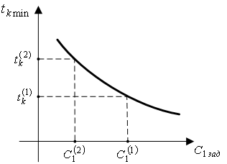
Рис. 1. Характер зависимости $t_{k\text{min}}\left(C_{1\text{зад}}\right)$

Таким образом, процесс, оптимальный по критерию точности (17) при заданной величине $t_{k}=t_{k}^{(1)}$, является одновременно оптимальным по быстродействию для значения $С_{1\text{зад}}=С_{1}^{(1)}=\text{min}С_{П1}\left(L_{П},t_{k}^{(1)}\right)$, где $C_{1}^{(1)}$ есть корень уравнения $t_{k\text{min}}\left(С_{1\text{зад}}\right)=t_{k}^{(1)}$. При этом искомый алгоритм управления $g_{\text{опт}}\left(t\right)$ совпадает с $g^{}\left(t\right)$ вида (20).
Следовательно, оптимальный по точности процесс нейтрализации состоит из чередующихся интервалов добавления щелочи с последующим выравниванием концентраций в трубопроводе рециркуляции и в баке-нейтрализаторе.
Численное интегрирование нелинейной системы уравнений (1)-(15) модели процесса при управлении (20) позволяет найти функциональные зависимости $C_{П1}\left(L_{П},t_{k}\right)=C_{П1}\left(L_{П},Δ_{1},t_{k}\right)$, $C_{П2}\left(L_{П},t_{k}\right)=C_{П2}\left(L_{П},Δ_{1},t_{k}\right)$ от параметра $Δ_{1}$ для каждой заданной величины $t_{k}=Δ_{1}+Δ_{2}=\text{const}$, описывающие в параметрической форме соответствующие кривые на плоскости $C_{П1}\left(L_{П}\right)$, $C_{П2}\left(L_{П}\right)$, точки пересечения которых $C_{1}^{}$ с осью $C_{1}$ определяют искомые значения $\text{min}C_{П1}\left(L_{П},t_{k}\right)$, являющиеся решением рассматриваемой задачи оптимального управления.
На рис. 2 представлены некоторые результаты численного решения этой задачи описанным способом при $V_{б}=0\text{.}8$ м/с, $V_{т}=1\text{.}3$ м/с, $V_{П}=0\text{.}2$ м/с, $D_{б}=0\text{.}\text{05}$ м²/с, $k_{б}=k_{т}=\text{1200}$ л/(моль⋅с), $L_{б}=8$ м, $L_{т}=\text{35}$ м, $L_{о}=\text{25}$ м, $L_{П}=4$ м.
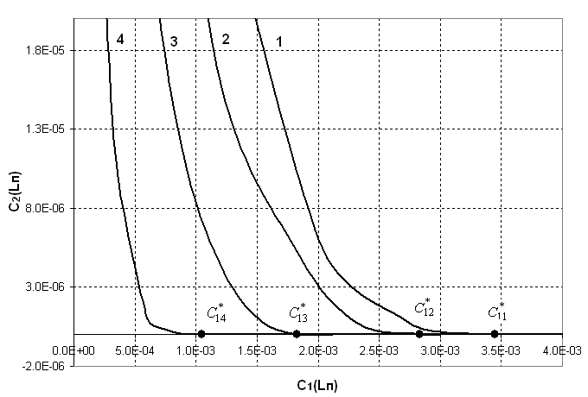
Рис. 2. Достижимые в классе управлений (20) значения
концентраций $C_{1}\left(L_{П}\right)$, $C_{2}\left(L_{П}\right)$ при $t_{k}=\text{const}$
(1 – $t_{k}=\text{150}c$, 2 – $t_{k}=\text{200}c$, 3 – $t_{k}=\text{300}c$, 4 – $t_{k}=\text{500}c$)
Соответствующая зависимость $\text{min}C_{П1}\left(L_{П},t_{k}\right)$ от времени процесса $t_{k}$, построенная по расчетным результатам, показана на рис. 3.
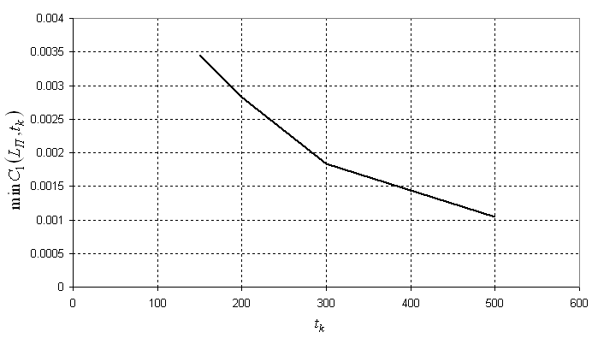
Рис. 3. Зависимость минимально достижимого значения
концентрации $C_{П1}\left(L_{П}\right)$ от длительности $t_{k}$ процесса управления

Синтез замкнутой системы управления, автоматически отрабатывающей расчетную оптимальную программу (20), может быть выполнен для определенной области начальных состояний $C_{\text{10}}$, $C_{\text{20}}$ путем построения релейной системы автоматического регулирования с обратными связями по текущим значениям $C_{П1}\left(L_{П},t\right)$, $C_{П2}\left(L_{П},t\right)$ и линейной функцией переключения [6]
$h\left(C_{П1}\left(L_{П},t\right),C_{П2}\left(L_{П},t\right)\right)=ρ_{1}\left(C_{1}^{}−C_{П1}\left(L_{П},t\right)\right)+ρ_{2}\left(C_{2}^{}−C_{П2}\left(L_{П},t\right)\right)$, (22)
где $ρ_{1}, ρ_{2}$ – коэффициенты обратных связей; $C_{1}^{}, C_{2}^{}$ – заданные конечные значения концентраций, определяемые при заданном $t_{k}=\text{const}$ решением задачи программного оптимального управления:
$C_{2}^{}=0; C_{1}^{}=\text{min}C_{П1}\left(L_{П},t_{k}\right)$. (23)

На рис. 4 приведены результаты численного моделирования процесса химической нейтрализации в замкнутой системе оптимального управления при $t_{k}=\text{200}c$, $Δ_{1}=\text{45}c$.

Рис. 4. Отработка оптимального процесса химической нейтрализации в замкнутой
системе управления при $t_{k}=\text{200}c$, $Δ_{1}=\text{45}c$ (1 – $C_{П1}\left(L_{П},t\right)$; 2 – $C_{П2}\left(L_{П},t\right)$)

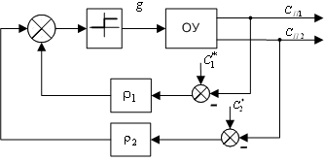
Рис. 5. Структурная схема замкнутой системы оптимального управления

Из равенства $h\left(C_{П1}\left(L_{П},t\right),C_{П2}\left(L_{П},t\right)\right)=0$ в момент $t=Δ_{1}$ переключения управления (20) для известных по результатам расчета программного управления значений $C_{П1}\left(L_{П},t\right)|_{t=Δ_{1}}$, $C_{П2}\left(L_{П},t\right)|_{t=Δ_{1}}$находится один из коэффициентов обратной связи при выбираемом произвольным образом значении второго коэффициента. Например, при $ρ_{1}=1$ получим:
$ρ_{2}=\frac{C_{1}^{}−C_{П1}\left(L_{П},Δ_{1}\right)}{C_{П2}\left(L_{П},Δ_{1}\right)−C_{2}^{}}$. (24)
Структурная схема замкнутой системы приведена на рис. 5.
БИБЛИОГРАФИЧЕСКИЙ СПИСОК
- Мандра А.Г., Рапопорт Э.Я. Структурное моделирование управляемых процессов диффузии в условиях химической реакции между взаимодействующими компонентами // Вестник Самарского гос. техн. ун-та. Сер. Технические науки. – Самара: СамГТУ, 2010. – №7(28). – C. 164-171.
- Рапопорт Э.Я. Оптимальное по быстродействию управление нелинейными объектами технологической теплофизики // Элементы и системы оптимальной идентификации и управления технологическими процессами. – Тула: Тульский гос. ун-т, 1996. – С. 81-91.
- Самарский А.А. Теория разностных схем. – М: Наука, 1977. – 656 с.
- Рапопорт Э.Я. Альтернансный метод в прикладных задачах оптимизации. – М.: Металлургия, 2000. – 336 с.
- Рапопорт Э.Я. Оптимальное управление системами с распределенными параметрами. – М.: Высшая школа, 2009. – 677 с.

Статья поступила в редакцию 24 мая 2011 г.

UDC 517.977.56, 66.021.2.063.8, 66.067.8.09

OPTIMUM ON ACCURACY MANAGEMENT OF PROCESS OF CHEMICAL NEUTRALIZATION

A.G. Mandra, E.Ya. Rapoport
Samara State Technical University
244, Molodogvardeyskaya st., Samara, 443100
The optimum control problem for maximum accuracy of approach to a neutral condition of a solution of sulfuric acid and lime water in the process of chemical neutralization is described.
Keywords: deacidification, the nonlinear distributed object of control, an optimum control system.

УДК 621.182, 176; 627.32
Проблемы и их решение при применении трансзвуковых аппаратов
Н.А. Новопашина, Г.И. Титов

Самарский государственный архитектурно-строительный университет
443001, г. Самара, ул. Молодогвардейская, 194
``В статье рассматриваются некоторые проблемы, возникающие при получении горячей воды для технологических нужд, отопления и вентиляции при использовании аппаратов ТСА.
Ключевые слова: технические проблемы, аппараты ТСА, углекислый газ, коррозия, гидравлические удары.
В настоящее время наиболее распространенным способом поддержания теплового режима в помещениях является выработка горячей воды на источниках тепла и широкой сети теплоснабжения. Экономическая эффективность эксплуатации источников тепла (котельных установок, теплообменников и т. д.) зависит от количества сжигаемого топлива, электрической энергии и т. д. В условиях резкого возрастания цен на энергоносители и удорожания всех видов энергии необходимо производить перестройку производственной деятельности, применяя новые энергосберегающие технологии.
Одним из вариантов новых энергосберегающих технологий является создание трансзвукового струйно-форсуночного аппарата ТСА. Аппарат ТСА является теплообменным аппаратом контактного типа, в котором осуществляется нагрев воды или другой жидкости за счет тепла насыщенного водяного пара [1]. Аппарат может работать в двух режимах: «бойлер», когда перекачивание жидкости осуществляется насосом, и «насос-бойлер», когда используется энергия пара для перекачивания жидкости. При этом давление перекачиваемой воды на выходе из аппарата может значительно превышать ее давление на входе, в результате чего аппарат может работать как насос.
Аппараты ТСА практически можно встроить в любую существующую тепло-технологическую систему, имеющую самые различные значения расчетных параметров (температур и давлений), т. к. расчет его проточной части выполняется по индивидуальным заказам. Аппараты ТСА запроектированы и изготовлены таким образом, что могут устойчиво работать во всем диапазоне расчетных параметров.
Внедрение этих аппаратов на объектах страны позволило получить значительную экономию энергоресурсов на данных предприятиях.
В зависимости от требуемого расхода перекачиваемой воды и тепловой нагрузки существуют шесть типоразмеров аппаратов диаметром от 25 до 100 мм, производительностью от 0,25 до 8,0 Гкал/час.
Трансзвуковые струйно-форсуночные аппараты ТСА могут устанавливаться для производства горячей воды для нужд отопления и горячего водоснабжения отдельных зданий и целых районов, для приготовления технологической воды непосредственно на источниках тепла и практически везде, где необходимо нагревать жидкость и где есть насыщенный или перегретый водяной пар.
В качестве исходной воды для паровых котлов чаще всего используется вода из хозяйственно-питьевого водопровода. Но питательная вода для паровых котлов должна быть умягченной.
Наиболее простой способ умягчения исходной воды для паровых котлов производится в катионитных фильтрах по схеме двухступенчатого Nа-катионирования. Для интенсификации обменной способности фильтра исходную воду нагревают до температуры ~ 25 °С. В результате фильтрации воды через Na-катионитные фильтры щелочность обработанной воды остается равной щелочности исходной воды, а карбонатная жесткость исходной воды уменьшается и не превышает 0,02 мг-экв/кг. Катионы $Cα$ и $Μg$ замещаются на катионы $Να$ с образованием бикарбоната натрия ${\text{NaHCO}}_{3}$. При температуре 60 °C начинается разложение бикарбоната натрия на карбонат натрия, углекислый газ и воду, а затем карбонат натрия в воде разлагается на щелочь $Να\text{ΟΗ}$ и ${\text{CO}}_{2}$:
$2{\text{NaHCO}}_{3}→{\text{Na}}_{2}{\text{CO}}_{3}+H_{2}O+{\text{CO}}_{2}$
и затем
${\text{Na}}_{2}{\text{CO}}_{3}+H_{2}O=2\text{NaOH}+\text{CO}\text{.}$
Карбонат натрия – это твердое вещество ${\text{Na}}_{2}{\text{CO}}_{3}$, которое в растворе существует только в виде ионов ${\text{Na}}^{+}\text{ и }{\text{CO}}_{3}^{−2}\text{.}$ Учитывая это, можно считать, что количество анионов ${\text{CO}}_{3}^{−2}$ в питательной и котловой воде пренебрежимо мало и его можно не учитывать.
Умягченная вода нагревается перед деаэратором в теплообменниках до температуры не менее 60 °С (температуры, при которой начинается разложение бикарбоната натрия) и поступает в деаэратор атмосферного типа, где нагревается до температуры ~ 100 °С. В связи с тем, что с повышением температуры воды растворимость газов в воде уменьшается, а при температуре кипения она равна практически нулю, все растворенные в воде и образовавшиеся при разложении бикарбоната натрия газы удаляются в барботажном деаэраторе.
В барботажном деаэраторе разлагается до 60% бикарбоната натрия ${\text{NaHCO}}_{3}$, остальные 40% разлагаются в барабане котла с образованием углекислого газа и щелочи $\text{NaOH}$. Двуокись углерода ${\text{CO}}_{2}$ улетучивается вместе с водяным паром и подается на паровую гребенку.
Водяной пар подается в трансзвуковой струйно-форсуночный аппарат и с помощью его – в систему теплоснабжения или отопления. В аппаратах ТСА он смешивается с водой. В результате кислотность сетевой воды постепенно увеличивается за счет реакции диссоциации
$H_{2}{\text{CO}}_{3}↔H^{+}+{\text{HCO}}_{3}^{+}\text{.}$
Если есть растворенная соль этой кислоты (например ${\text{NaHCO}}_{3}$), то она диссоциирует не полностью и концентрация ионов $H{\text{CO}}_{3}^{−2}$ равна концентрации этой соли. Если концентрация соли гораздо больше концентрации кислоты ($H_{2}{\text{CO}}_{3}$), то концентрация ионов водорода ($H$) мала и показатель $\text{PH}$ таким образом изменяется мало.
Двуокись углерода ${\text{CO}}_{2}$ частично растворяется в воде с получением небольших количеств угольной кислоты $H_{2}{\text{CO}}_{3}$, образующейся в результате обратимой реакции
${\text{CO}}_{2}+Н_{2}О↔H_{2}{\text{CO}}_{3}\text{.}$
Равновесие этой реакции сдвинуто влево, поэтому в угольную кислоту превращается небольшое количество ${\text{CO}}_{2}$.
Известно, что с увеличением концентрации ${\text{CO}}_{2}$ в воде уменьшается показатель РН воды и одновременно при этом уменьшается концентрация ионов $\left[{\text{НСО}}_{3}^{−}\right]$. На рис. 1 показано изменение долей концентрации анионов ${\text{CO}}_{2}$,$\left[{\text{НСО}}_{3}^{−}\right]$ и $\left[{\text{СО}}_{3}^{−}\right]$ в зависимости от изменения показателя воды РН [2].
Согласно уравнению Хендерсона – Хассельбальха, показатель РН воды зависит от соотношения ионов $Η{\text{CO}}_{3}$ /${\text{CO}}_{2}$.
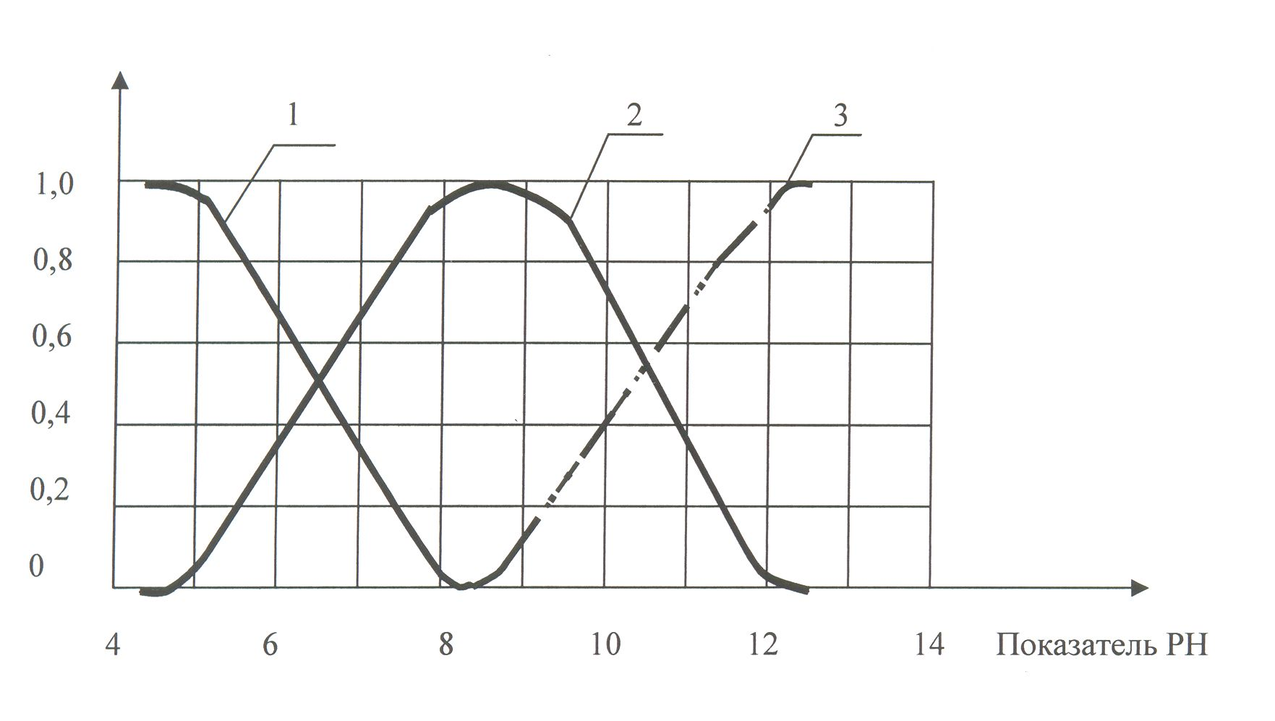
Рис. 1. Изменение долей концентрации анионов – кривая 1,
– кривая 2 и – кривая 3 при изменении показателя РН

Как видно из рис. 1, снижение показателя воды РН обуславливается увеличением концентрации анионов $\left[{\text{СО}}_{2}^{−2}\right]$ и уменьшением концентрации анионов $\left[{\text{НСО}}_{3}^{−}\right]$.
Учитывая, что концентрация ионов $\left[{\text{НСО}}_{3}^{−}\right]$ в воде ничтожно мала, минимальным значением показателя воды РН при наличии растворенных в ней анионов $\left[{\text{СО}}_{2}^{−2}\right]$ можно считать величину, равную 4,5.
Температура воды в подающем и обратном трубопроводе тепловой сети в течение года колеблется. Максимальная температура в подающем трубопроводе тепловой сети может достигать 150 °С, а давление соответственно 0,6 МПа. В системах отопления жилых домов температура достигает 95 °С и давление соответственно 0,6 МПа.
Растворимость ${\text{CO}}_{2}$в воде и водных растворах в основном зависит от температуры и давления, но на степень растворимости влияют также концентрация минеральных веществ в растворе, степень дисперсности присутствующих в растворе коллоидов и т. д. При повышении температуры воды растворимость ${\text{CO}}_{2}$ уменьшается, а при повышении давления – увеличивается.
На рис. 2 представлено изменение растворимости ${\text{CO}}_{2}$ в воде при различных давлениях и температурах [2].
В последующем карбонат натрия под действием температуры и давления в барабане котла подвергается гидролизу с образованием едкого натра $\text{NaOH}$и двуокиси углерода. В результате в котловой воде, несмотря на наличие непрерывной продувки, постепенно увеличивается концентрация гидратной щелочности (ионов ОН) в виде едкого натра $\text{NaOH}$.
При увеличении щелочности до 20% появляется возможность вспенивания котловой воды и выброса ее с паром, поэтому производится периодическая продувка котла. Щелочная вода периодической продувки с высокой температурой (до 190 °С) сбрасывается в продувочный колодец.
При конденсации пара двуокись углерода ${\text{CO}}_{2}$ частично или полностью поглощается (в зависимости от концентрации в водяном паре), конденсат становится агрессивным и появляется угроза углекислотной коррозии трубопроводов.
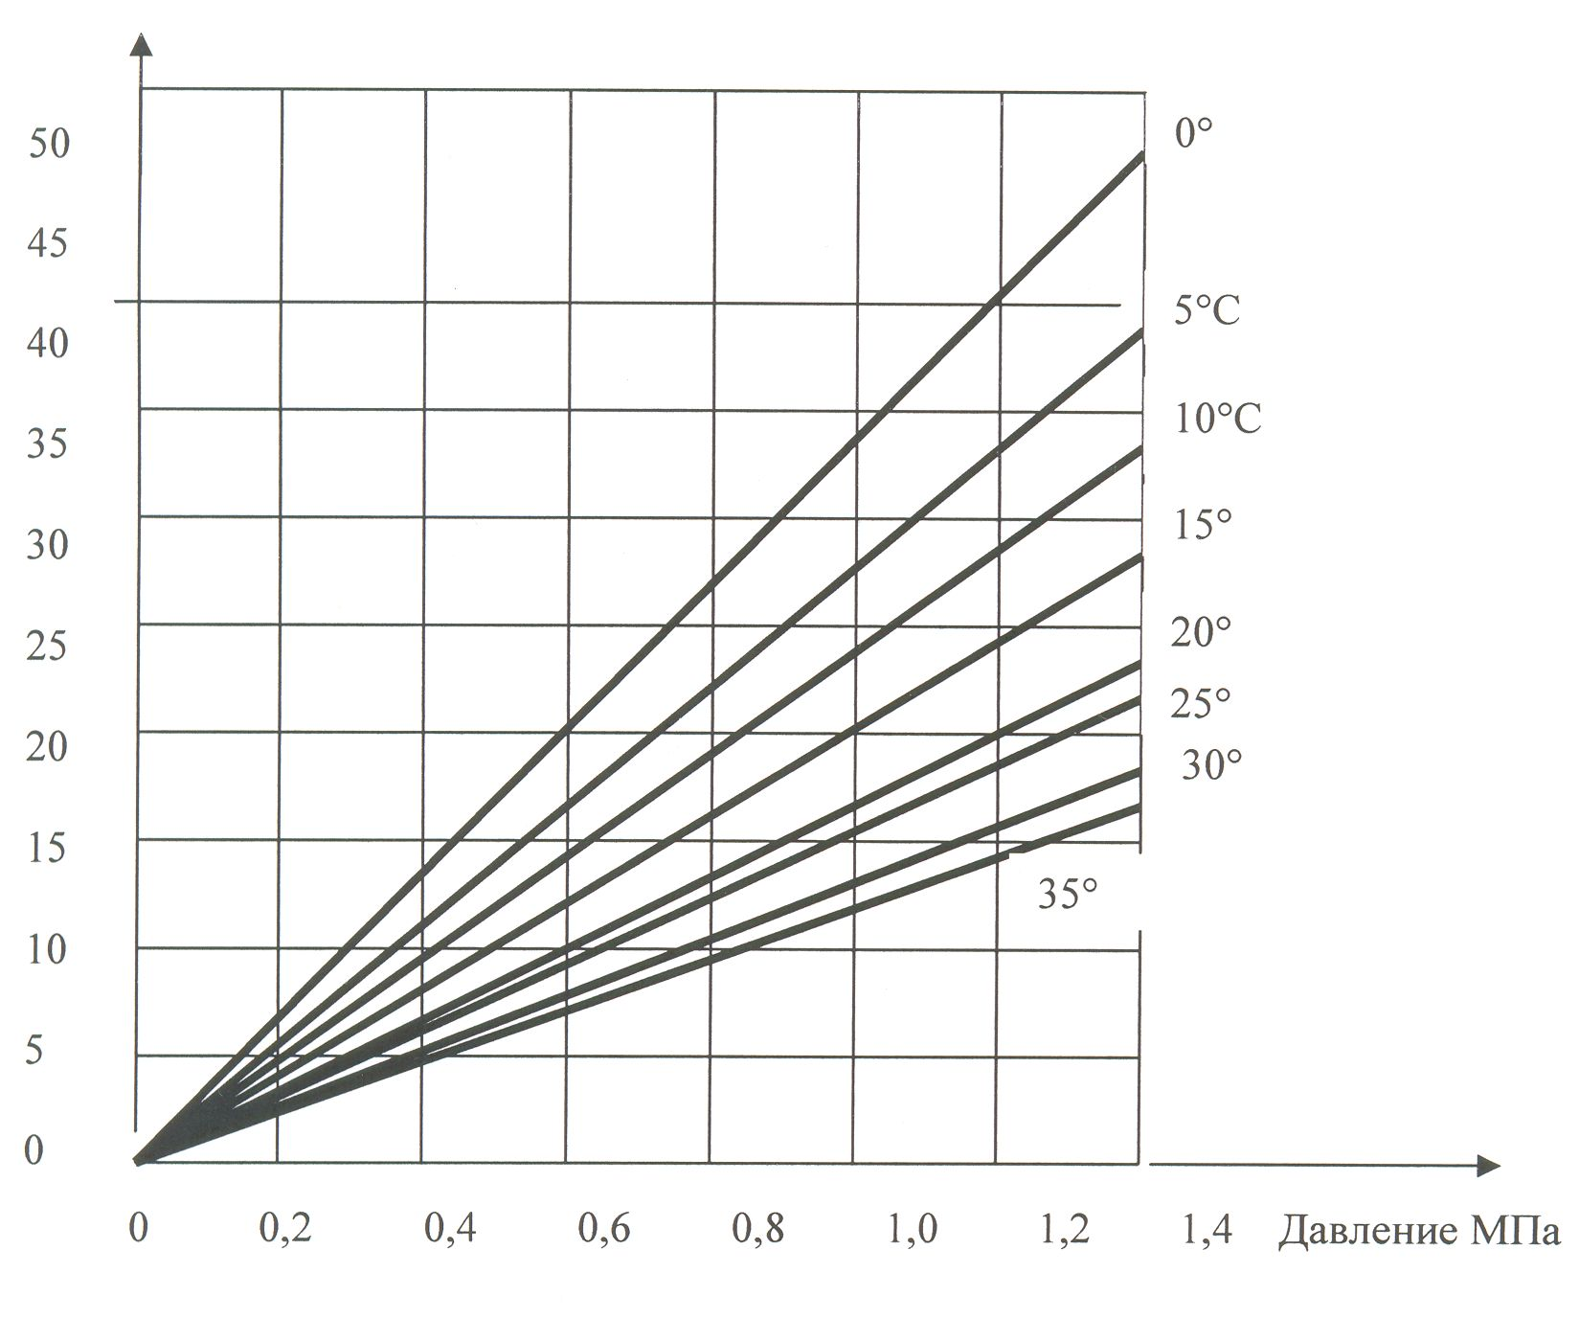
Растворимость СО₂
в воде
Рис. 2. Растворимость СО₂ в воде при различных давлениях и температурах

Согласно требованиям норм качества подпиточной и сетевой воды РД 34.37.504-83 допустимое значение показателя воды РН должно находиться в пределах 8,3-9,5 и содержание ${\text{CO}}_{2}$не допускается.
При работе тепловой сети на внутренней поверхности трубы образуется оксидная пленка, препятствующая коррозии металла.
При повышении давления растворимость ${\text{CO}}_{2}$ уменьшается, количество свободного ${\text{CO}}_{2}$ соответственно увеличивается и появляется возможность углекислотной коррозии, т. к. защитные свойства пленки уменьшаются, а образование ее на внутренней поверхности трубы затрудняется.
Однако некоторые авторы утверждают, что в пределах рН = 4÷10 скорость коррозии определяется только скоростью диффузии кислорода к поверхности металла и в то же время наличие ${\text{CO}}_{2}$ в воде увеличивает скорость коррозии практически в полтора раза.
Зная значение показателя РН циркулирующей воды (N₁) и показателя РН конденсата водяного пара (N₂), можно определить величину показателя РН полученной смеси:
– при N₁< N₂ расчет ведется по формуле
$$\text{РН}=6,\text{384}+\text{lg}\left(\frac{N_{1}}{N−N_{1}}\right);$$
– при N₁=N₂
$$\text{РН}=\frac{6\text{.}\text{384}+\text{10}\text{.}\text{328}}{2}=8\text{.}\text{356};$$
– при N₁ >N₂
$$\text{РН}=\text{10},\text{328}+\text{lg}\left(\frac{N_{1}−N_{2}}{2N_{2}−N_{1}}\right)\text{.}$$
Что касается усреднения pH смеси двух объемов V₁ и V₂ с pH₁ и pH₂ соответственно, то среднее значение показателя РН может быть определено по формуле
$$\text{РН}=−\text{lg}\left(\frac{V_{1}∗{\text{10}}^{−{\text{pH}}_{1}}+V_{2}{\text{10}}^{−{\text{pH}}_{2}}}{V_{1}+V_{2}}\right)\text{.}$$
Авторы в составе инициативной группы устанавливали аппараты ТСА в Самаре с 1998 г. для обеспечения отопления и горячего водоснабжения потребителей.
Сначала было установлено 2 аппарата диаметром 25 мм для отопления промплощадки силикатного завода, расположенного по ул. Соколова в г. Самаре. Отопление промплощадки было паровое, и применение аппаратов ТСА позволило снизить потребление пара на отопление в 3,2 раза, а общий расход пара с учетом расхода пара на производство снизилось в 1,5 раза. После модернизации котельной аппараты продолжают работать, и никаких претензий на протяжении всех лет работы не было.
Результаты внедрения оказались обнадеживающими, и в тот же год четыре аппарата диаметром 80 мм общей мощностью 7,5 Гкал/час были встроены в тепловую схему котельной завода «Электрощит» в качестве мощности для отопления и обеспечения горячим водоснабжением в летнее время п. Красная Глинка в г. Самаре вместо установленного водогрейного котла КВГМ-20. В результате включения в работу парового котла и 4 аппаратов был получен экономический эффект в виде сокращения расхода топлива на 14,5%.
В 2000 г. 3 аппарата диаметром 80 мм, работающие в режиме «насос-бойлер», были встроены в тепловую сеть г. Камышина Волгоградской обл. общей мощностью 23 Гкал/час. Водяной пар подавался от городской ТЭЦ. Однако опыт внедрения оказался неудачным, т. к. через 3-4 часа работы аппаратов ощущались легкие гидравлические удары. Как показал анализ создавшейся ситуации, углекислый газ ${\text{CO}}_{2}$частично растворялся в теплофикационной воде, а частично в газообразном состоянии скапливался в верхних точках сети, нарушая беспрепятственное прохождение воды и вызывая возникновение гидравлических ударов. Установка проработала один отопительный сезон и была демонтирована.
В 2005 г. аппараты ТСА были установлены на заводе масел и присадок в лаборатории №3 и №6, а также в цехе №39 для обеспечения отопления и вентиляции (в лабораториях и в цехе система отопления и вентиляции ранее была подключена к централизованной системе теплоснабжения). Водяной пар подавался из заводского паропровода, а избыток воды в системе сбрасывался в конденсатопровод завода. Отзывов нет.
Для предотвращения коррозии внутренней поверхности трубопроводов исследовали два варианта нейтрализации:
– дозирование 3%-ного раствора едкого натра $\text{NaOH}$в обратный трубопровод тепловой сети насосом-дозатором;
– подачу продувочной котловой воды в обратный трубопровод тепловой сети за счет собственного давления.
Была создана установка для дозирования раствора едкого натра NaOH в обратный трубопровод тепловой сети насосом-дозатором. Исследования проводились при дозировании 5-, 4-, 3- и 2%-ного раствора NaOН в обратный трубопровод тепловой сети. Наиболее точное поддержание РН = 9 обеспечивал 3%-ный раствор $\text{NaOH}$, т. е. такой вариант нейтрализации может быть применен.
Для определения возможности применения второго способа нейтрализации был произведен расчет.
В результате расчета установлено, что количества образовавшейся щелочи $\text{NaOH}$, уходящей с продувочной водой, достаточно, чтобы нейтрализовать выделяемое количество свободной углекислоты. Таким образом, вариант нейтрализации свободной углекислоты продувочной водой из котлов также имеет право на существование.
БИБЛИОГРАФИЧЕСКИЙ СПИСОК
- Акользин П.А. Коррозия и защита металла теплоэнергетического оборудования. – М: Энергоиздат, 1992.
- Валабан-Ирменин Ю.В. Изучение и предотвращение коррозии металла трубопроводов в воде тепловых сетей. Диссертация в виде монографии. – М.: ВТИ, 2002.
- Лапотышкина М.П., Сазонов Р.П. Водоподготовка и водохимический режим тепловых сетей. – М.: Энергоиздат, 1998.
- Углич Г.Г., Реви Р.У. Коррозия и борьба с ней. – СПб: Химия, 1999.

Статья поступила в редакцию 11апреля 2011 г.

UDC 621.182,176,627.32

PROBLEMS oCCURRING while using TRANSONIC DEVICES
N.A. Novopashina, G.I. Titov

Samara State Architectural University
194, Molodogvardeuskay st., Samara, 443001
This article describes some problems which occur when using of «TCA» devices for the production of hot water for the technological needs, heating and ventilation.
Keywords: technical problems, «TCA» devices, Carbon dioxide, corrosion, water-hammer effects.

УДК 621.002.5:006.354

сравнительный анализ эффективности теплоснабжения объектов жкх
Е.Б. Филатова¹, А.И. Щелоков²
¹ Самарский государственный архитектурно-строительный университет
443001, г. Самара, ул. Молодогвардейская, 194
² Самарский государственный технический университет
443100, г. Самара, ул. Молодогвардейская, 244
Сформулированы понятия энергоэффективности и экономичности систем теплоснабжения. Обоснована эффективность перехода к децентрализации теплоснабжения объектов жилищно-коммунального комплекса. Произведено сравнение инвестиционной привлекательности различных проектов систем централизованного и децентрализованного теплоснабжения.
Ключевые слова: централизованная система теплоснабжения, децентрализованная система теплоснабжения, крышная котельная, поквартирное теплоснабжение, энергоэффективность, экономичность, инвестиционный проект, суммарные затраты, чистая прибыль, срок окупаемости.
Теплоэнергетическое хозяйство жилищно-коммунального комплекса России нуждается в самом серьезном обновлении, касающемся не только оборудования, но и принципиальной стратегии развития системы энергосбережения жилищно-коммунального хозяйства и его инфраструктуры. Принципиальное изменение в стратегии развития коммунального теплоснабжения заключается в отходе от практики строительства крупных районных котельных с развитой сетью магистральных трубопроводов для транспорта теплоносителя. Создание автономных источников энергоснабжения (котельные, мини-ТЭС, поквартирное теплоснабжение), приближенных к потребителю, избавляет от потерь в теплотрассах, удешевляет ремонтные работы, снижает первоначальные затраты на строительство теплоисточника, уменьшает влияние аварийных ситуаций, исключает участие посредников в процессе передачи энергии от производителя потребителю, снижает себестоимость потребляемой энергии на порядок. Например, применение крышных котельных, работающих на газовом топливе, исключает потери при транспорте теплоносителя, экономит химически очищенную воду в случае возникновения аварийной ситуации, снижает затраты на эксплуатацию и обслуживание.
Для объектов с малой тепловой нагрузкой находят применение автоматизированные отопительные котлы наружного размещения, а также поквартирное отопление с котлами конденсационного типа. Применение водогрейных котлов конденсационного типа имеет особую перспективу не только потому, что они имеют высокий энергетический КПД, но и потому, что позволяют решить задачи снабжения технической пресной водой различных объектов, снизить выбросы парниковых газов в воздушный бассейн.

Критерии энергоэффективности и экономичности систем теплоснабжения. Основным критерием, характеризующим энергоэффективность любой из систем теп-лоснабжения, является коэффициент полезного действия системы. Экономичность (или экономическую эффективность) различных систем теплоснабжения можно определить, сопоставив ряд показателей: экономических, учитывающих связанные с системой затраты и результаты, выходящие за пределы прямых финансовых интересов его участников и допускающие самостоятельное измерение (капитальные затраты на строительство источника, теплосети, стоимость применяемого оборудования, эксплуатационные расходы); коммерческих (финансовых), учитывающих финансовые последствия реализации инвестиционного проекта теплоснабжения для его непосредственных участников (сроки окупаемости проекта и получение прибыли); экологических (количество вредных веществ, удаляемых в атмосферу и водоемы, потребность в природных энергоресурсах); амортизационных (срок службы основного оборудования до полной замены) и др.
Коэффициент полезного действия (КПД) системы теплоснабжения $η_{c}$отражает все затраты на выработку, транспортировку и передачу тепла потребителю [1] и рассчитывается для источников, не вырабатывающих электроэнергию, по формуле
$η_{c}=η_{1}⋅η_{2}⋅η_{3}⋅η_{4}⋅η_{5}$, (1)
где $η_{1}$– полный КПД источника тепла, учитывающий все потери, а не только процессы сжигания топлива (КПД брутто); в зависимости от типа и состояния оборудования источника составляет в среднем 90%;$η_{2}$ – КПД транспортировки теплоносителя по внешней теплотрассе, в зависимости от длины и состояния теплотрассы составляет в среднем 90%;$η_{3}$ – КПД теплового узла потребителя и внутренних теплосетей, в зависимости от конструкции теплового узла и длины внутренних сетей составляет порядка 92%;$η_{4}$– КПД тепловых нагревательных приборов (регистров, конвекторов, радиаторов, агрегатов воздушного отопления и др. типов обогревателей), в зависимости от типа тепловых приборов составляет в среднем 92%;$η_{5}$– КПД теплового процесса, учитывающий процесс передачи тепла от нагревательных приборов (конвекция, инфракрасное излучение) и воздействие местных факторов (нахождение приборов в зоне обогрева, наличие «мертвых зон», распределение тепла по высоте и площади помещения, нахождение приборов за экранами); в зависимости от типа тепловых приборов и местных условий составляет до 95%.
Рассчитав по формуле (1) значения $η_{c}$для различных схем теплоснабжения при средних значениях составных величин, получим их энергоэффективность.
Для централизованных систем теплоснабжения (районных отопительных котельных)
$η_{c}^{\text{cp}}=0,9⋅0,9⋅0,\text{92}⋅0,\text{92}⋅0,\text{95}=0,\text{65}\text{.}$
Таким образом, средний коэффициент полезного действия централизованных систем теплоснабжения составляет 63%.
Для децентрализованных систем теплоснабжения в зависимости от их вида из формулы (1) исключаются от одного до трех сомножителей $η_{1}$, $η_{2}$ и $η_{3}$.
Для крышных котельных
$η_{c}=η_{1}⋅η_{3}⋅η_{4}⋅η_{5}$, (2)
где $η_{3}$ – КПД внутренних тепловых сетей (тепловой пункт отсутствует), в связи с их малой протяженностью составляет порядка 98%;$η_{1}$– КПД котельных агрегатов, установленных в котельной; в зависимости от их состояния при использовании в качестве топлива газа составляет от 92 до 97%.
$η_{c}^{\text{cp}}=0,\text{95}⋅0,\text{98}⋅0,\text{92}⋅0,\text{95}=0,\text{81}\text{.}$
Для систем поквартирного отопления и горячего водоснабжения
$η_{c}=η_{1}⋅η_{4}⋅η_{5}$, (3)
где $η_{1}$– КПД котлов, установленных в квартирах (92-97%).
$η_{c}^{\text{cp}}=0,\text{95}⋅0,\text{92}⋅0,\text{95}=0,\text{83}\text{.}$
Следовательно, средний коэффициент полезного действия децентрализованных систем теплоснабжения составляет от 81 до 83%.
Для определения наиболее экономически эффективного варианта системы теплоснабжения необходимо сравнить несколько различных вариантов инвестиционных проектов с точки зрения их экономической целесообразности. Экономическая эффективность системы теплоснабжения характеризуется главным образом системой соотношения затрат и результатов варианта проекта применительно к интересам его участников. При проведении оценки экономической эффективности необходимо учесть сроки эксплуатации оцениваемого оборудования, что весьма важно при сравнительной оценке вариантов технических средств, а также изменение ценности денег во времени, что характерно для рыночной экономики.
Оценка эффективности инвестиционного проекта проводится в два этапа [2]. На первом этапе определяются показатели экономической эффективности инвестиционного проекта в целом. Целью этого этапа является агрегированная экономическая оценка проектных решений и создание необходимых условий для поиска инвесторов. Второй этап оценки осуществляют после выбора схемы финансирования. На этом этапе уточняют состав участников и определяют финансовую реализуемость и эффективность участия в проекте каждого из них. Для участников-кредиторов эффективность определяют процентом за кредит.
К основным показателям экономической эффективности инвестиционных проектов систем теплоснабжения относятся:
– дисконтированные затраты и годовой эффект за расчетный период;
– чистый дисконтированный доход (чистая текущая стоимость, прибыль).

Экономическое обоснование систем централизованного и децентрализованного теплоснабжения по критерию суммарных затрат. При сравнении нескольких вариантов проектов теплоснабжения экономически наиболее эффективным считается проект с минимальными суммарными затратами за расчетный период.
Суммарные затраты за расчетный период можно определить следующим образом:
$C=\sum_{t=1}^{t=T_{p}}{\left(K_{t}+N_{t}−L_{t}\right)⋅{\left(1+E\right)}^{τ−t}}$, (4)
где $K_{t}$ – капиталовложения по годам расчетного периода $T_{p}$; $N_{t}$ – издержки по годам расчетного периода $T_{p}$; $L_{t}$ – стоимость вырабатывающих основных фондов в году $t$ расчетного периода и стоимость остаточных основных фондов на конец расчетного периода; $E$ – коэффициент приведения; $τ$– произвольно принятый год приведенных затрат в расчетном периоде.
Если в формуле (4) вместо коэффициента приведения $E$ принять среднюю норму прибыли по величине банковского процента на капитал $α$, а упущенную выгоду при альтернативном использовании средств не вычитать, а прибавлять к суммарным затратам, то получим
$C=\sum_{t=1}^{t=T_{p}}{\left(K_{t}+N_{t}−L_{t}\right)⋅{\left(1+α\right)}^{T_{p}−t}}$, (5)
где $α$ – средняя норма прибыли (на данном этапе рыночных отношений рекомендуется в размере 0,1).

Экономическое обоснование систем централизованного и децентрализованного теплоснабжения по критерию чистой прибыли. В данном случае условием выбора экономически оправданного варианта служит чистая текущая стоимость ($Z$). Инвестиционный проект целесообразен при $Z>0$. При сравнении нескольких проектов экономически наиболее эффективным считают проект с максимальным значением $Z$.
Чистая текущая стоимость определяется по формуле
$Z=\sum_{t=1}^{t=T_{p}}{M_{t}⋅{\left(1+α\right)}^{T_{p}−t}}$, (6)
где $M_{t}$ – чистый поток наличности в году $t$, представляющий собой разность дохода от реализации продукции и всех видов платежей в году $t$; $α$– норма процента на капитал (норма прибыли); $T_{p}$– расчетный срок функционирования проекта.
В движении капитала (наличности) при существующем налогообложении в системах теплоснабжения в общем случае участвуют: доходы от продажи тепловой энергии$D$; собственные капиталовложения $K^{c}$; заемные капиталовложения$K^{s}$; акционерные капвложения $K^{a}$; погашение заемных капиталовложений $K^{p}$; процент по заемному капиталу (процент по кредиту) $P^{s}$; процент по акционерному капиталу $P^{a}$; затраты на топливо, эксплуатационное и ремонтное обслуживание, плата за потребляемую электроэнергию и выбросы в окружающую среду $Q$; налог, включающий в себя себестоимость реализуемой теплоты, $N^{c}$; налог на прибыль от реализации теплоты потребителям $N^{p}$.
Тогда к концу расчетного периода:
$Z=\sum_{t=1}^{t=T_{p}}{\left[D−\left(K_{t}^{c}+K_{t}^{s}+K_{t}^{a}+K_{t}^{p}+P_{t}^{s}+P_{t}^{a}+Q_{t}+N_{t}^{c}+N_{t}^{p}\right)\right]⋅{\left(1+α\right)}^{T_{p}−t}}$. (7)
В качестве примера был выполнен расчет трех вариантов теплоснабжения строящегося жилого квартала в г. Самаре: I вариант – покупка тепловой энергии в системе централизованного теплоснабжения, источник – районная отопительная котельная; II вариант – снабжение зданий собственными источниками – крышными котельными; III вариант – поквартирная установка газовых котлов со встроенным проточным теплообменником (для горячего водоснабжения).
Квартал состоит из двух жилых зданий: 4-подъездного 8-секционного 10-этажного и 1-подъездного 2-секционного 18-этажного. Тепловые нагрузки на системы отопления и горячего водоснабжения, расходы топлива, воды и электроэнергии определены по укрупненным показателям.
Для расчета экономической эффективности проектов теплоснабжения принят расчетный период $T_{p}=\text{10}$ лет. Отпускная цена теплоты в системе централизованного теплоснабжения при перекрестном субсидировании – 25 долл. США/Гкал. Капиталовложения в строительство крышных котельных составляют 100% в 1-й год. Капитальные затраты на строительство крышных котельных (без стоимости местных систем отопления и ГВС), работающих на газе, составляют 35-45 долл. США/кВт при использовании отечественного оборудования, 60-70 долл. США/кВт при использовании импортного оборудования. Кроме того, учитываем стоимость прокладки газовых сетей и устройства ШГРП (для 10-этажного дома это 8 тыс. долл. США, для 18-этажного – 10 тыс. долл. США). Для поквартирного теплоснабжения необходима установка 232 котлов мощностью 12 и 18 кВт. Капитальные затраты при этом составят 30 долл. США/кВт при использовании отечественного оборудования и 65 долл. США/кВт при использовании импортного оборудования (с учетом стоимости оборудования узлов учета расхода тепла и газа). Затраты на прокладку газовых сетей (для обоих зданий) при этом составят 23 тыс. долл. США. Набор нагрузки для обоих вариантов происходит в течение года. Цена топлива 75 долл. США/т у.т., цена покупаемой электроэнергии 0,08 долл. США/кВт·ч, цена воды, идущей на производство теплоты и ГВС, 0,07 долл. США/м³. Плата за выбросы принята в соответствии с классом опасности: 2-й класс (NO₂), 3-й класс (NO, SO₂). Кредит на 5 лет составляет 60% от необходимых инвестиционных расходов. Плата за кредит предусмотрена со 2-го года.
Выполненный расчет суммарных дисконтированных затрат показал, что при наличии собственного теплоисточника (крышной котельной) суммарные затраты, приведенные к концу расчетного периода, снижаются на 35% при использовании отечественного оборудования и на 31% при использовании импортного оборудования.
Суммарные затраты III варианта – системы поквартирного теплоснабжения – при установке отечественного оборудования ниже аналогичных затрат II варианта на 4%, а при установке импортного оборудования выше на 2%. Экономическая выгода поквартирного теплоснабжения объясняется отсутствием в расчетах амортизационных отчислений и искусственно сдерживаемой ценой на бытовой газ (в других странах цены на газ для бытового потребления в 1,5-3 раза выше цены для крупных потребителей). Помимо этого системы поквартирного теплоснабжения имеют ряд недостатков:
– можно использовать только котлы с закрытой камерой сгорания и выделенным воздуховодом для забора воздуха;
– суммарная мощность квартирных котлов в 2-2,5 раза больше мощности альтернативной крышной котельной, т. к. необходима значительная мощность квартирного котла для обеспечения максимального расхода горячей воды;
– здание должно быть специально спроектировано под поквартирное теплоснабжение, т. к. необходима организация эффективного дымоудаления (на одном этаже к общему дымоходу может подключиться только один котел);
– повышенные требования к газоходам во избежание в них конденсата (они должны быть горизонтальными, теплоизолированными и иметь устройства сбора и нейтрализации конденсата);
– в высотных зданиях тяга не регулируется и меняется в больших пределах по высоте здания и при изменении погоды, поэтому в них проблемы дымоудаления особенно обостряются;
– срок службы котлов – 15-20 лет, но в наших условиях гораздо меньше из-за отсутствия тонкой очистки воды;
– должна быть обеспечена возможность доступа в квартиру при длительном отсутствии жильцов; недопустимо длительное отключение котлов самими жителями в зимний период;
– серьезной проблемой является свободный неконтролируемый доступ к котлам детей и людей с поврежденной психикой и зачастую затруднительный доступ специалистов для обслуживания.
В связи с вышеизложенным расчет по критерию прибыльности был проведен только для варианта с использованием крышных котельных. Данный расчет показал, что чистая текущая стоимость $Z>0$. Следовательно, вариант строительства крышных котельных экономически оправдан, инвестиционный проект целесообразен.

Заключение. Расчет КПД различных систем теплоснабжения показал, что средний КПД децентрализованных систем выше КПД централизованных систем, представленных районными отопительными котельными, в 1,3 раза. Причем КПД систем теплоснабжения с использованием крышных котельных и поквартирного отопления очень близки. Но с точки зрения энергоэффективности система поквартирного теплоснабжения проигрывает варианту крышной котельной с поквартирным учетом и регулированием из-за полного отсутствия режимного регулирования процесса сжигания топлива. В действительности КПД каждой отдельной системы определяется исходя из существующих условий и реальных значений каждого из пяти коэффициентов, входящих в формулу (1). Но даже из приведенных расчетов можно сделать вывод, что переход на децентрализацию системы теплоснабжения позволит достичь значительного энергетического эффекта и, как следствие, экономии топлива.
Анализ экономической эффективности показывает обоснованность строительства в нынешних экономических условиях собственной крышной котельной при достаточной положительной эффективности для инвестора. При этом срок окупаемости данного проекта составит 3 года с момента набора нагрузки (при условии установки отечественного оборудования). Срок окупаемости данного проекта при установке импортного оборудования увеличивается до 4,5 лет, так как в этом случае суммарные затраты, приведенные к концу расчетного периода, выше, чем в варианте использования отечественного оборудования, в 1,2 раза.
Переориентация на развитие децентрализованного теплоснабжения соответствует сложившейся мировой практике. Следует признать, что это выгодно для потребителя.

БИБЛИОГРАФИЧЕСКИЙ СПИСОК
- Яковлев Б.В., Трутаев В.И. Технико-экономическое обоснование зон централизованного и децентрализованного теплоснабжения: Метод. указания. – Минск: БелНИПИэнергопром, 1995. – 57 с.
- Методические рекомендации по оценке эффективности инвестиционных проектов и их отбору для финансирования / Утв. Мин. экономики РФ, Мин. финансов РФ, Госком. РФ по строительству и жилищно-коммунальному комплексу 31.03.94 №7 – 12/47. – М.: Теринвест, 1994. – 52 с.

Статья поступила в редакцию 29 апреля 2011 г.

UDC 621.002.5:006.354

COMPARATIVE ANALYSIS of communal objects heat
supply efficiency
E.B. Filatova¹, A.I. Shchelokov ²
¹ Samara State Architectural and Construction University
194, Molodogvardeyskaya st., Samara, 443001
² Samara State Technical University
244, Molodogvardeyskaya st., Samara, 443100
The concept of energy efficiency and cost of heating systems is stated. The efficiency of communal objects heat supply decentralization is proved. Comparison of investment appeal of various centralized and decentralized heat supply projects is conducted.
Keywords: centralized heating system, decentralized heating system, boiler house roof, per-apartment heating, Energy Efficiency, economy, investment project, total costs, net profit, payback period.

  Станислав Яковлевич Галицков – д.т.н., профессор. Александр Иванович Данилушкин – д.т.н., профессор. Александр Сергеевич Фадеев – аспирант.
  S.Ya. Galickov – Doctor of Technical Sciences, Professor. А.I. Danilushkin – Doctor of Technical Sciences, Professor. А.S. Fadeev – Postgraduate student.
Работа выполнена при финансовой поддержке грантов РФФИ №09-08-00297-а, №10-08-00754-а; ФЦП «Научные и научно-педагогические кадры инновационной России на 2009-2013 годы», заявка НК-66П/11, заявка 2010-1.3.1-230-009/8; АВЦП «Развитие научного потенциала высшей школы», проект №2.1.2/13988. Иван Александрович Данилушкин – к.т.н., докторант. Ольга Николаевна Тимофеева – аспирант.
  I.А. Danilushkin – Candidate of Technical Sciences, Associate professor. O.N. Timofeeva – Postgraduate student.
АВЦП «Развитие научного потенциала высшей школы», проект № 212/13988.
  Анна Николаевна Дилигенская – к.т.н., доцент.
  A.N. Diligenskaya – Candidate of Technical Sciences, Associate professor.
  Кудинов Василий Александрович – д.т.н., профессор. Евгения Валериевна Ларгина – аспирант.
  V.A. Kudinov – Doctor of Technical Sciences, Professor. E.V. Largina – Postgraduate student.
Работа выполнена при финансовой поддержке грантов РФФИ №09-08-00297-а, №10-08-00754-а; ФЦП «Научные и научно-педагогические кадры инновационной России на 2009-2013 годы» (проекты НК 66П/11, 2010-1.3.1-230-009/8); АВЦП «Развитие научного потенциала высшей школы» (проект №2.1.2/4236).
Андрей Геннадьевич Мандра – старший преподаватель. Эдгар Яковлевич Рапопорт – д.т.н., профессор.
  A.G. Mandra – Senior lecturer. E.Ya. Rapoport – Doctor of Technical Sciences, Professor.
  Надежда Андреевна Новопашина – к.т.н., доцент. Геннадий Иванович Титов – профессор.
  N.A. Novopashina – Candidate of Technical Sciences, Associate Professor. G.I. Titov – Professor.
  Анатолий Иванович Щелоков – д.т.н., профессор. Елена Борисовна Филатова – ассистент.
  A.I. Shchelokov – Doctor of Technical Sciences, Professor. E.B. Filatova – Assistant.

